北京信者科技有限公司
CloudDesktopV3.1.1
用户手册
■ 文档编号 | CloudDesktopV3.1.1-yhsc-0001 | ■ 扩散范围 | 外部资料
■ 版本编号 | V1.0 | ■ 文档日期 | 2018-10-25
■ 阅读对象 | 产品使用者



声明

本手册的用途在于帮助您正确地使用信者公司分布式云桌面产品(以下称“本产品”)，在安装和第一次使用本产品前，请您务必先仔细阅读随机配送的所有资料，特别是本手册中所提及的注意事项。这会有助于您更好和安全地使用本产品。请妥善保管本手册，以便日后参阅。本手册的描述并不代表对本产品规格和软硬件配置的任何说明。有关本产品的实际规格和配置，请查阅相关协议、装箱单、产品规格配置描述文件，或向产品的销售商咨询。
如您不正确地或未按本手册的指示和要求安装、使用或保管本产品，或让非信者公司授权的技术人员修理、变更本产品，信者公司将不对由此导致的损害承担任何责任。本手册中所提供照片、图形、图表和插图，仅用于解释和说明目的，可能与实际产品有些差别，另外，产品实际规格和配置可能会根据需要不时变更，因此与本手册内容有所不同。请以实际产品为准。
本手册不用于表明信者公司对其产品和服务做了任何保证，无论是明示的还是默示的，包括（但不限于）本手册中推荐使用产品的适用性、安全性、适销性和适合某特定用途的保证。对本产品及相关服务的保证和保修承诺，应按可适用的协议或产品标准保修服务条款和条件执行。在法律法规的最大允许范围内，信者公司对于您的使用或不能使用本产品而发生的任何损害(包括，但不限于直接或间接的个人损害、商业利润的损失、业务中断、商业信息的遗失或任何其他损失)，不负任何赔偿责任。对于您在本产品之外使用本产品随机提供的软件，或在本产品上使用非随机软件或经信者公司认证推荐使用的专用软件之外的其他软件，信者公司对其可靠性不做任何保证。
信者公司已经对本手册进行了仔细的校勘和核对，但不能保证本手册完全没有任何错误和疏漏。为更好地提供服务，信者公司可能会对本手册中描述的产品软件和硬件及本手册的内容随时进行改进或更改，恕不另行通知。如果您在使用过程中发现本产品的实际情况与本手册有不一致之处，或您想得到最新的信息或有任何问题和想法，欢迎致电010-6170 3884或登录信者公司服务网站www.daasbank.com垂询。

商标和版权
“分布式云桌面”及图标是北京信者科技有限公司的商标或注册商标。
版权所有©2018北京信者科技有限有限公司，所有权利保留。
本手册受到著作权法律法规保护，未经北京信者科技有限公司事先书面授权，任何人士不得以任何方式对本手册的全部或任何部分进行复制、抄录、删减或将其编译为机读格式，以任何形式在可检索系统中存储，在有线或无线网络中传输，或以任何形式翻译为任何文字。

目录
声明 2
商标和版权 3
目录 4
1 产品简介 8
1.1 产品概述 8
2 登录与注销账号 8
3 首页 9
3.1 系统首页 9
3.2 操作日志 10
4 服务器管理 10
4.1 新建服务器 10
4.2 编辑服务器 12
4.3 删除服务器 13
4.4 登录服务器 14
4.5 退出服务器 14
4.6 查询服务器 15
4.7 服务器健康监控信息 15
4.8 同步任务 16
4.8.1查看同步任务 16
4.8.2新建同步任务 17
5 模板管理 19
5.1 分配模板 19
5.2 参数设置 21
5.3 查询模板库 22
6 计算机管理 22
6.1 计算机搜索 22
6.2 计算机健康监控 23
6.3 计算机操作 23
6.3.1 开机 23
6.3.2 关机 24
6.3.3 重启 24
6.3.4 载入缓存 25
6.3.5 清除缓存 26
6.3.6 设置开机模板 26
6.3.7 取消开机模板 28
6.3.8 启用开机密码 28
6.3.9 取消开机密码 29
6.3.10 一键还原 30
6.3.11 删除 31
7 分组管理 32
7.1 新建分组 32
7.2 编辑分组 33
7.3 删除分组 34
7.4 查询分组 34
7.5 分组管理 35
7.6 分组操作 35
7.6.1 开机 35
7.6.2 关机 36
7.6.3 重启 37
7.6.4 载入缓存 37
7.6.5 清除缓存 38
7.6.6 设置开机模板 38
7.6.7 取消开机模板 39
7.6.8 启用开机密码 40
7.6.9 取消开机密码 41
7.6.10 一键还原 42
8 课程表管理 42
8.1 课时管理 42
8.1.1 新建课时 42
8.1.2 编辑课时 43
8.1.3 删除课时 44
8.1.4 查询课时 44
8.2 班级管理 45
8.2.1 新建班级 45
8.2.2 编辑班级 46
8.2.3 删除班级 47
8.2.4 查询班级 47
8.3 教师管理 48
8.3.1 新建教师 48
8.3.2 编辑教师 49
8.3.3 删除教师 50
8.3.4 查询教师 50
8.4 课程列表 51
8.4.1 新建课程 51
8.4.2 编辑课程 53
8.4.3 删除课程 55
8.4.4 查询课程 55

产品简介

产品概述
- 分布式云桌面是通过独创的硬盘虚拟化和分布式分发技术，实现了本地高性能运算、集中管理、安全策略下发、离线使用、资源共享、最小资源消耗等独特功能，解决了客户桌面运维难度大，数据泄密风险高、升级改造困难等问题的桌面虚拟化产品。
- 分布式桌面云融合数据平台是以自主研发的分布式云桌面和数据安全与共享平台为基础，整合教学软件、CAX仿真应用、CAE算例库等增值资源与服务器、终端优势品牌优势，从简化桌面运维、终端集中管理、数据安全管控、数据智能处理等角度为教育、科研、企业、政府等行业用户推出的定制化解决方案。

登录与注销账号
操作流程：浏览器输入网站地址，进入登录界面，默认账号administrator，密码222222，如已修改，输入新的用户名和密码，选择正确的域，点击登录，进入系统。
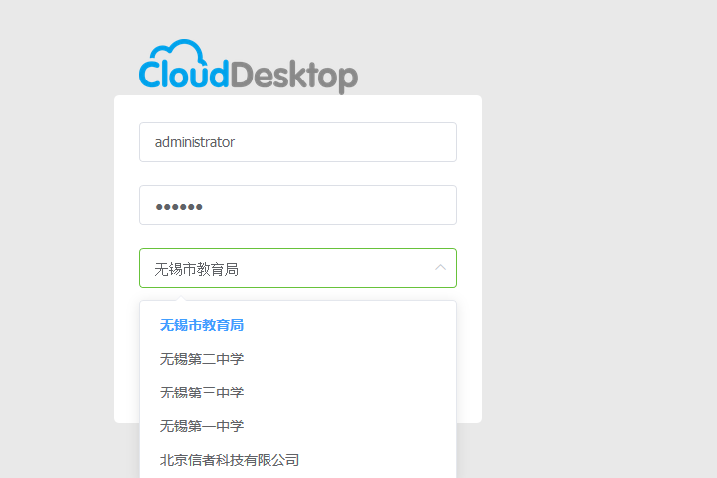
图 2- 用户名密码方式登录
操作流程：点击右上角账户，出现选择菜单，点击【退出登录】按钮，退出系统。
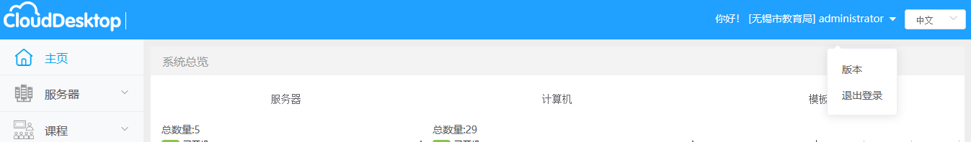
图 2-2 【退出系统】按钮

首页

系统首页
操作流程：点击系统首页，查看系统总览、服务器总览、近一周开机量统计情况。
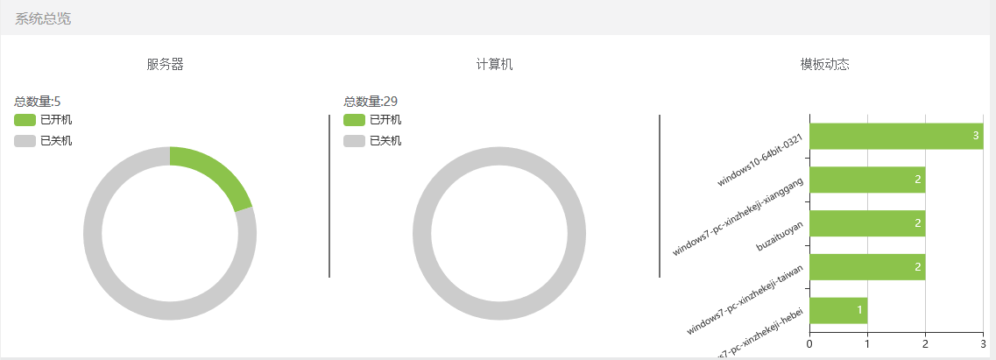
图 3-1 系统总览
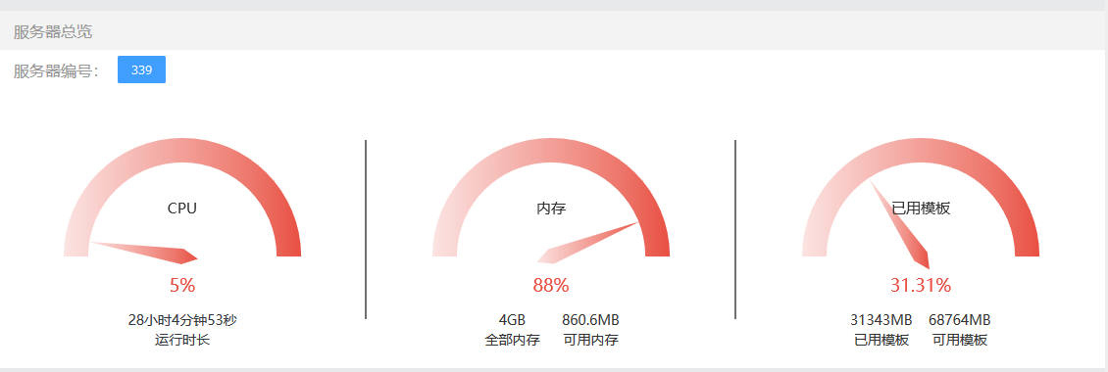
图 3-2 服务器总览
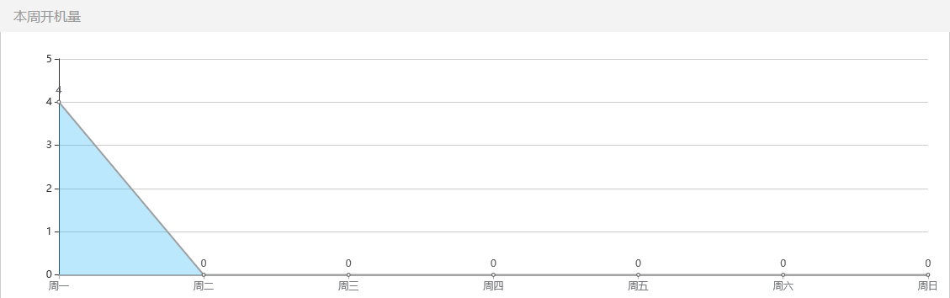
图 3-3 近一周开机量统计

操作日志
操作流程：web端控制PC端的所有日志显示在此，可以查看web端的操作是否执行成功，以及如果执行失败时由什么原因导致的。如果查询某个时间段日志，可以通过选择查询日志时间和用户名来查看。
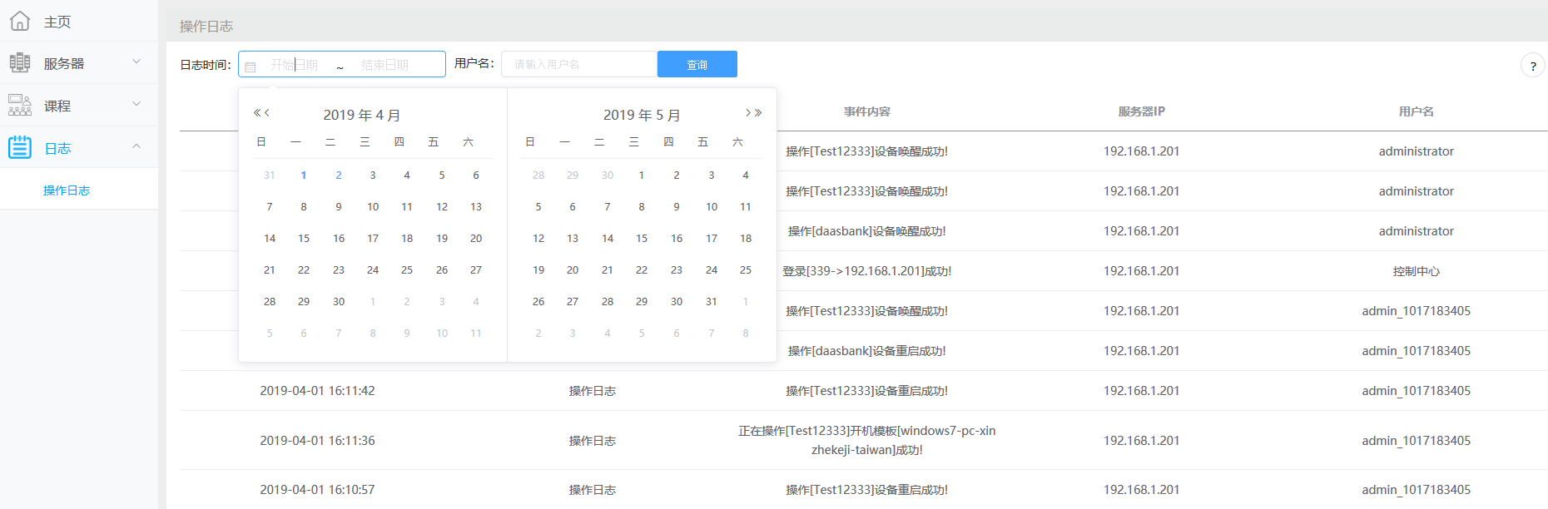
图 3-4 操作日志界面

服务器管理

新建服务器
操作流程：点击【新建服务器】按钮，输入服务器名称、服务器主机名、服务器IP地址、MAC地址、选择license时间、描述，点击【确定】按钮，新建成功，新建成功的服务器显示在数据列表中。注：目前新建服务器主机名必须为服务器的计算机名，否则服务器监控信息无法获取；新增服务器必须是已经安装了服务端的服务器，否则无法使用；新增服务器如果没有授权 Key，会显示已过期；license时间设置要和服务器实际的过期时间相匹配，如果设置license时间和实际不符，服务器会出现提前过期。
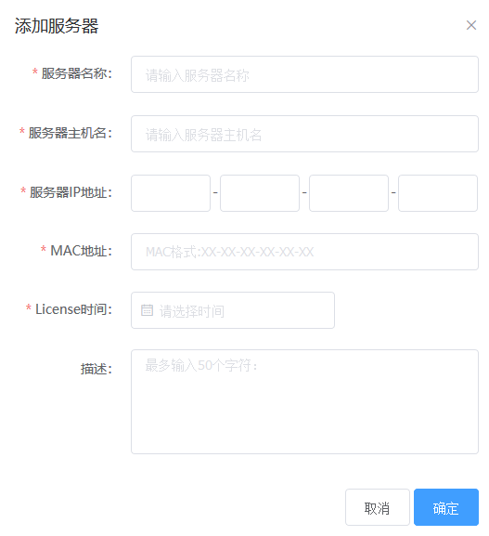
图 4-1 服务器新建界面
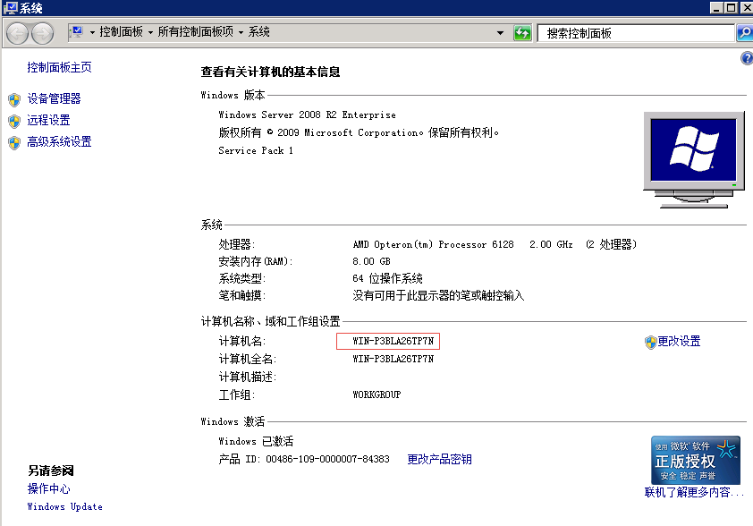
图 4-2 服务器计算机名位置

编辑服务器
操作流程：选择要编辑的服务器，点击其后的【编辑】按钮，服务器地址和MAC地址不能修改，修改服务器名称、license时间和描述，点击【确定】，编辑成功，编辑成功的服务器显示在数据列表中。注：已经登录的服务器不能编辑。
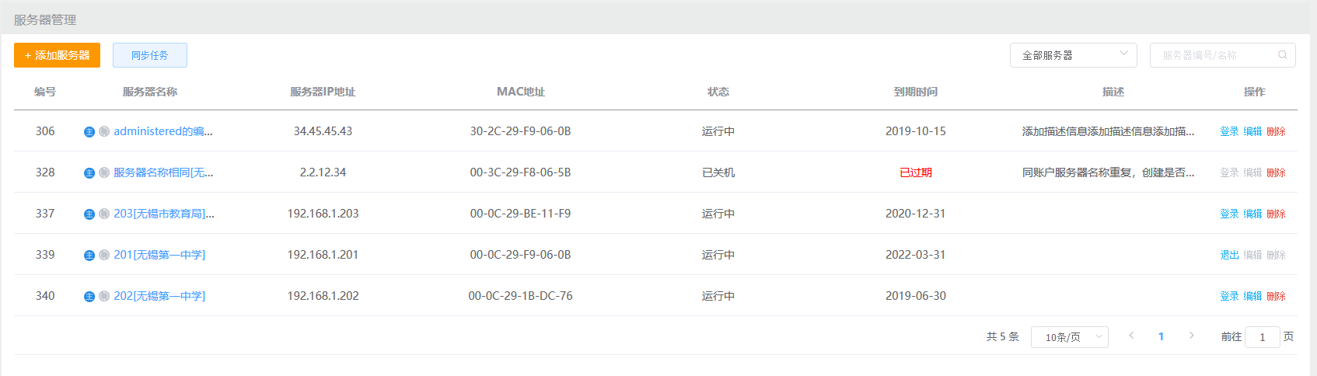
图 4-3 服务器【编辑】按钮
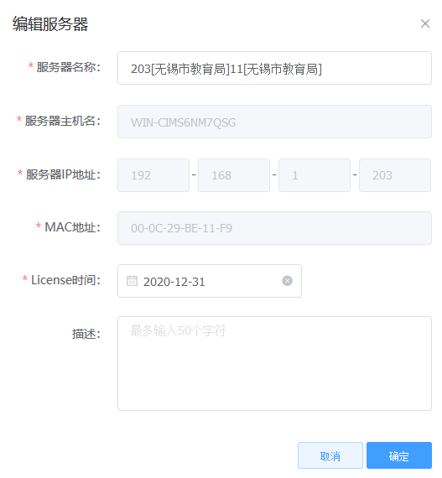
图 4-4 服务器编辑界面

删除服务器
操作流程：选择要删除的服务器，点击其后的【删除】按钮，即可删除服务器。注：已经登录的服务器不能删除。
图 4-5 服务器【删除】按钮

登录服务器
操作流程：输入正确的用户名、密码，点击【确定】，登录成功，登录成功的服务器在模板管理、分组管理、计算机管理可进行选择，未登录的服务器在模板管理、分组管理、计算机管理中不显示。
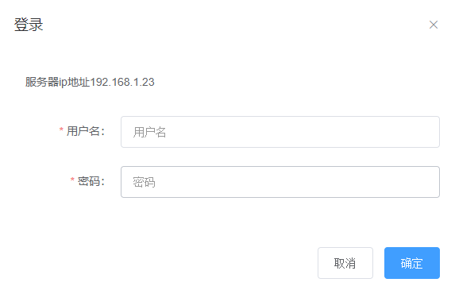
图 4-6 登录服务器界面

退出服务器
操作流程：输入正确的用户名、密码，点击【确定】，退出成功。
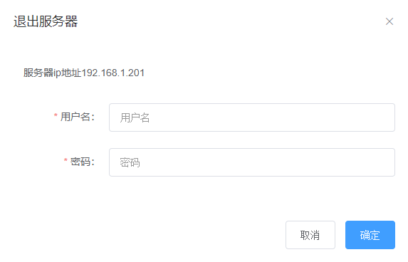
图 4-7 退出服务器界面

查询服务器
操作流程：根据服务器编号、名称可查询服务器，支持模糊查询和精确查询，输入为空，显示所有服务器。
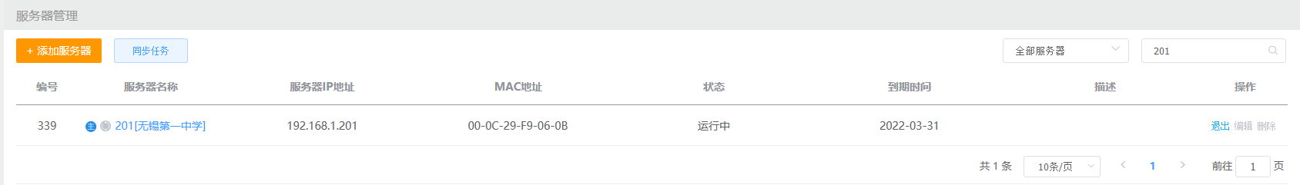
图 4-8 查询服务器框

服务器健康监控信息
操作流程：点击服务器名称，查看服务器CPU、内存、模板信息等。
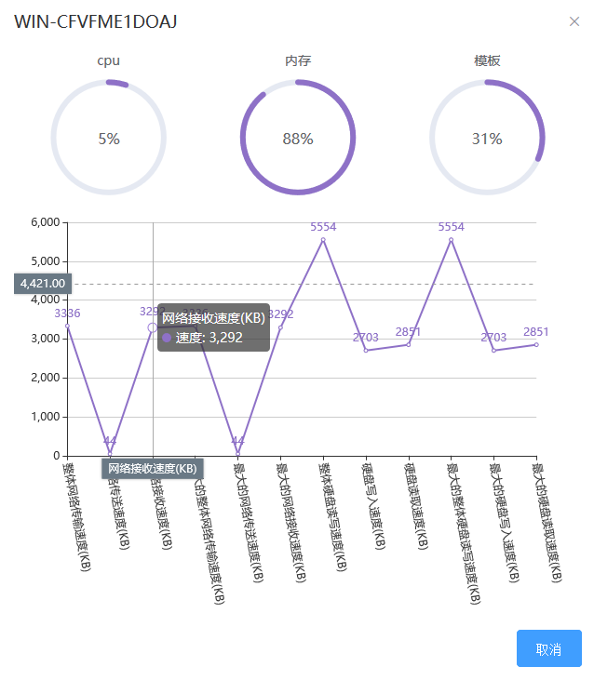
图 4-9 监控服务器信息

同步任务
操作流程：点击【同步任务】按钮，查看同步任务和新建任务。

4.8.1查看同步任务
操作流程：点击【今日任务】查看今日任务，点击【全部任务】查看全部任务，任务内容包括任务创建时间、任务名称（随机生成）、同步方向、同步进度、同步状态、创建人。
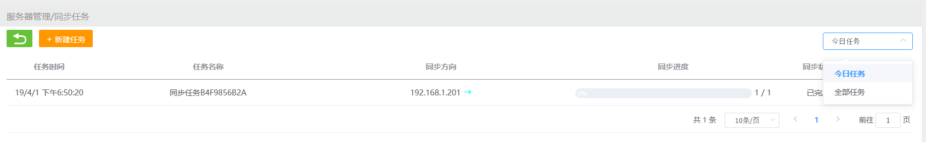
图 4-10 今日任务列表
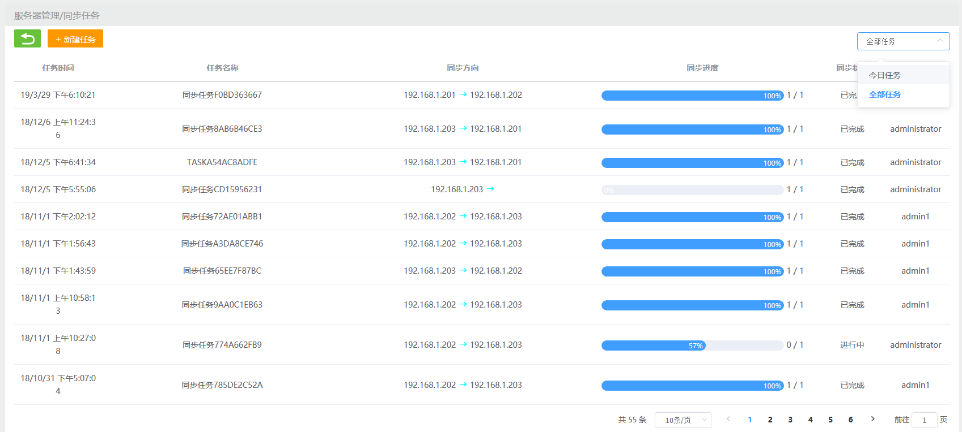
图 4-11 全部任务列表

4.8.2新建同步任务
操作流程：点击【新建任务】，选择主服务器、选择同步服务器->【添加】，同步服务器可添加多台，输入流量，流量最大值限制50000KB，勾选同步内容项，点击【确定】，任务创建成功。创建成功的同步任务显示在同步任务列表中，等待任务执行。同步状态为已完成，同步任务结束，同步成功，主服务器模板库和模板同步到同步服务器中，同步过程中主服务器和同步服务器同步图标志亮限制，且禁止操作，状态为同步中，同步成功后，同步按钮置灰显示，服务器可继续操作。
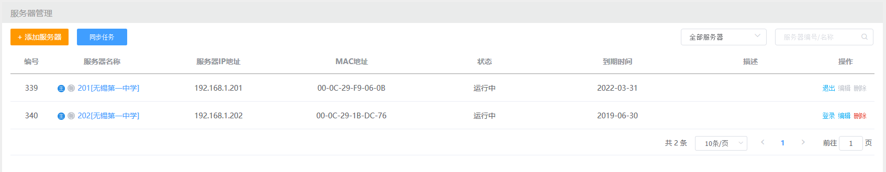
图 4-12 【同步任务】按钮
图 4-13 【今日任务】列表
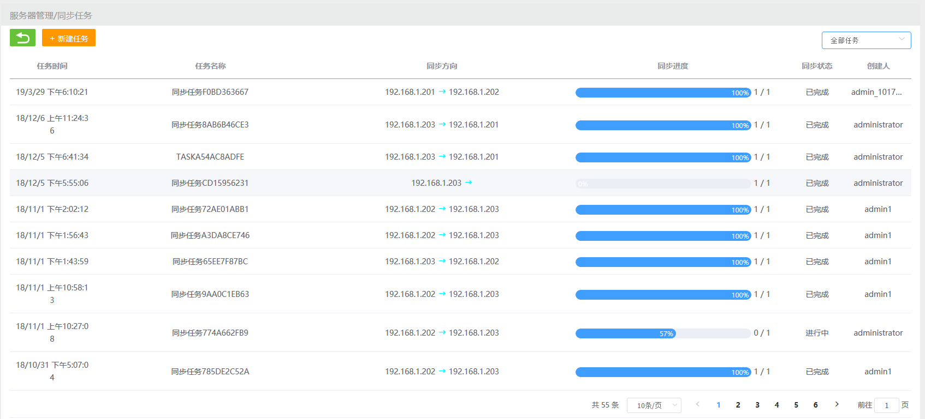
图 4-14 【全部任务】列表

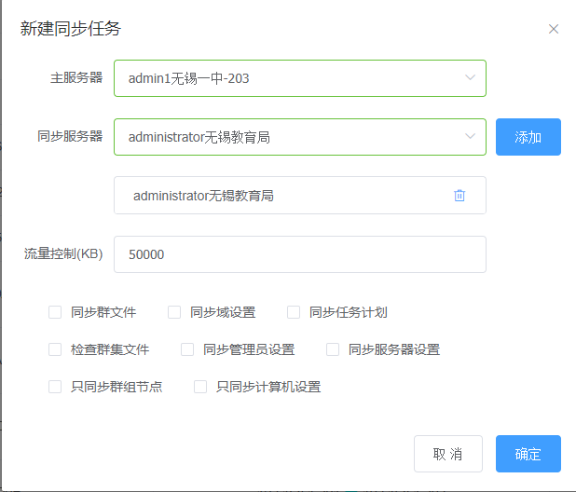
图 4-15 新建同步任务界面

模板管理

分配模板
操作流程：选择服务器，查看模板库，显示PC服务端添加成功的模板库，如果没有添加，此处显示为空，点击模板库后的【进入】按钮，查看模板库中的模板，显示PC服务端添加成功的模板，如果没有添加，此处显示为空，点击模板分配，将模板分配到分组和计算机。注：添加 模板到分组，分组中的计算机也相应增加此模板；移除分组中的模板，分组中的计算机相应的模板不会移除；已被计算机设置为开机模板的模板，模板也无法移除计算机，想要在模板中移除计算机，必须先在计算机管理中，把开机模板取消了，才可以移除。administrator账户可查看所有域的模板和模板库，且可操作分域模板分配到计算机，分域账户只能查看和操作本域的模板库和模板。
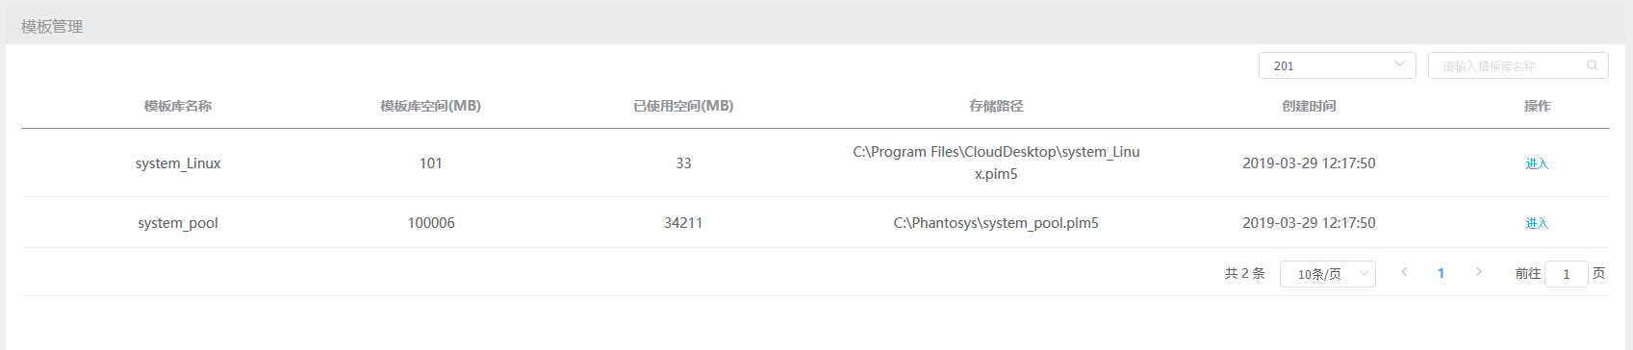
图 5-1 模板库界面
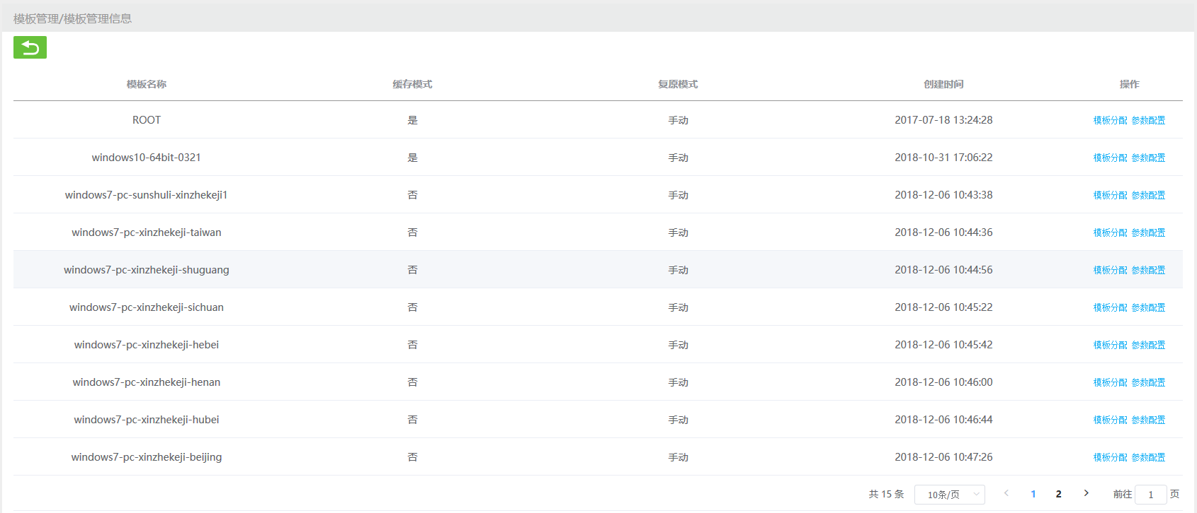
图 5-2 模板界面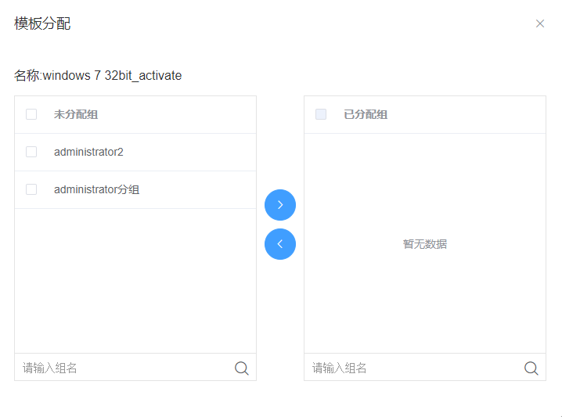
图 5-3 模板分配到分组界面
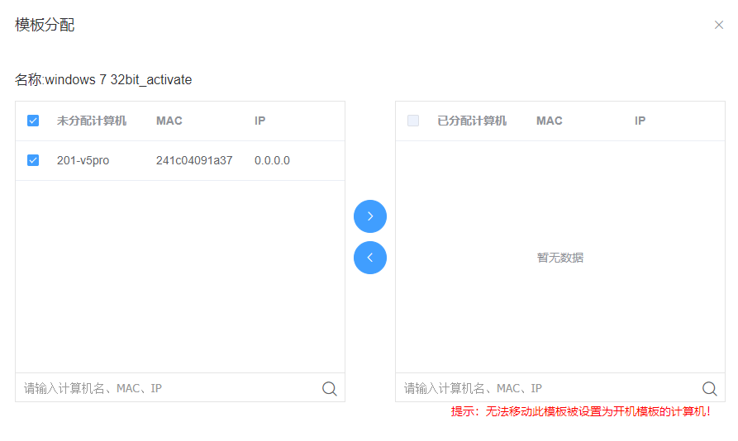
图 5-4 模板分配到计算机界面

参数设置
操作流程：参数设置包括复原模式和缓存模式设置，复原模式可以选择手动，即不复原和日常使用机器状态一致重启重新开机资料设置都保留，也可以选择按周期每次、每周、每月、每天复原；缓存模式可以选择是和否。
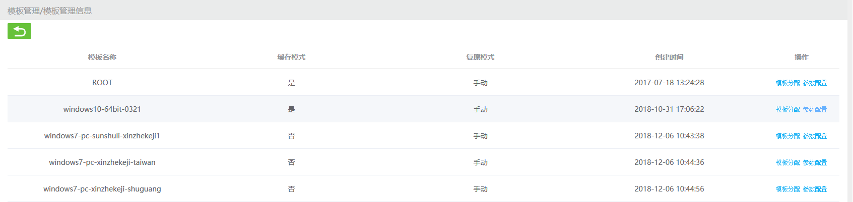
图 5-5 模板【参数设置】按钮
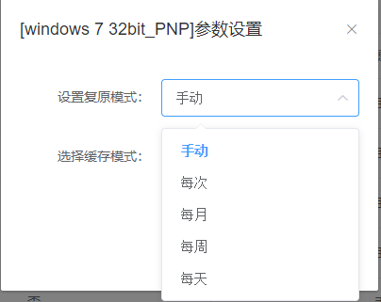
图 5-6 模板参数设置界面

查询模板库
操作流程：根据模板库名称可查询模板库，支持模糊查询和精确查询，输入为空，显示所有模板库。
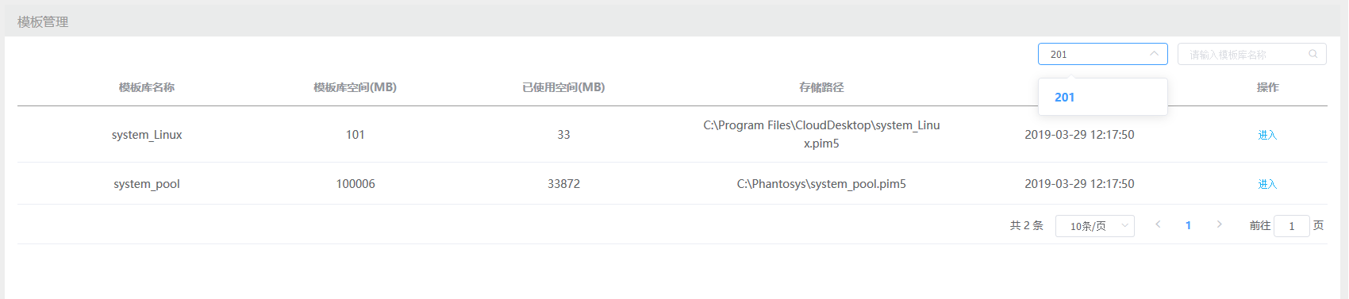
图 5-7 查询模板库框

计算机管理

计算机搜索
操作流程：根据计算机名称、IP地址、MAC地址可查询计算机，支持模糊查询和精确查询，输入为空，显示所有计算机。administrator账户可查看和操作所有域的计算机，分域账户只能查看和操作本域的计算机。注：计算机来自PC服务端添加或注册。
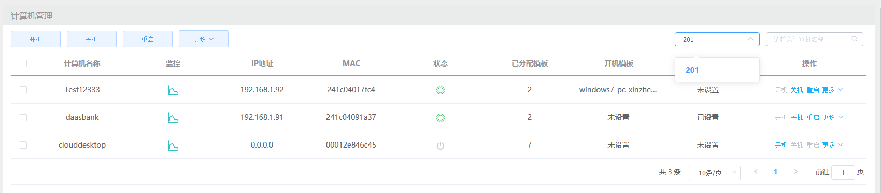
图 6-1 查询计算机框

计算机健康监控
操作流程：点击计算机后的监控图 ，查看计算机CPU、内存、磁盘信息，计算机在线离线状态下获取信息显示1%。注：如果计算机处于脱机状态，计算机整条数据为置灰显示。
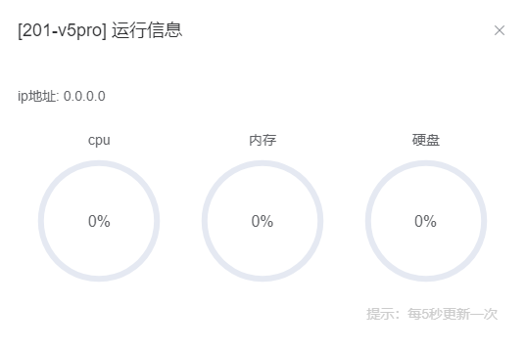
图 6-2 计算机监控信息

计算机操作

开机
操作流程：可远程唤醒计算机，支持跨 VLAN、路由唤醒计算机，需要交换机支持，相关设置请联系经销商技术支持获取相关资料。计算机可以单个和批量操作开机唤醒，单个操作计算机开机，已经开机的计算机，【开机】按钮置灰显示，未开机的点击其后的【开机】按钮，计算机开机唤醒。勾选多个计算机，点击按钮，可批量远程控制开机。
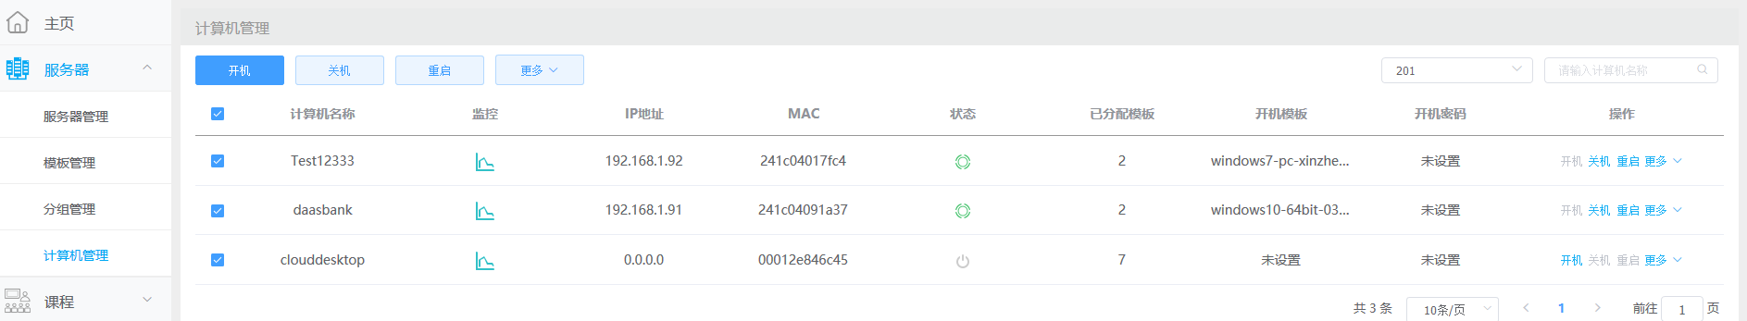
图 6-3 计算机【开机】按钮

关机
操作流程：计算机可以单个和批量操作关机，单个操作计算机关机，已经关机的计算机，【关机】按钮置灰显示，未关机的点击其后的【关机】按钮，计算机关机。勾选多个计算机，点击按钮，可批量远程控制关机。
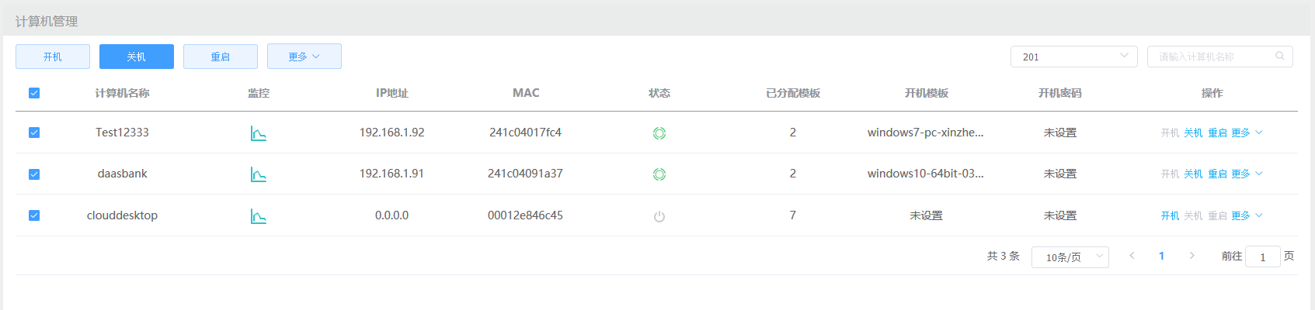
图 6-4 计算机【关机】按钮

重启
操作流程：计算机可以单个和批量操作重启，单个操作计算机重启，已经关机的计算机，【重启】按钮置灰显示，已开机的计算机点击其后的【重启】按钮，计算机重启。勾选多个计算机，点击按钮，可批量远程控制重启。
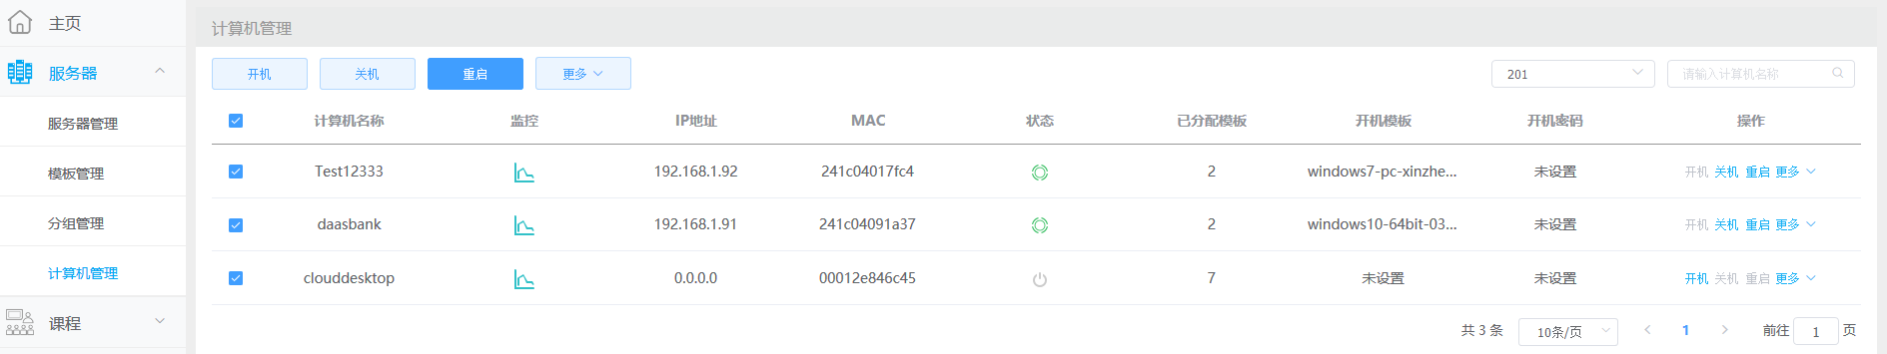
图 6-5 计算机【重启】按钮

载入缓存
操作流程：计算机可以单个和批量操作载入缓存，单个操作计算机载入缓存，已经关机的计算机，【载入缓存】按钮置灰显示，已开机且已进入操作系统的点击其后的【更多】->【载入缓存】按钮，计算机载入缓存。勾选多个计算机，点击-> 按钮，可批量载入缓存。载入缓存进度，可通过点击计算机后的【管理】按钮查看。注：载入缓存时间较长，请耐心等待，载入缓存过程中请勿关机，否则载入缓存失败。
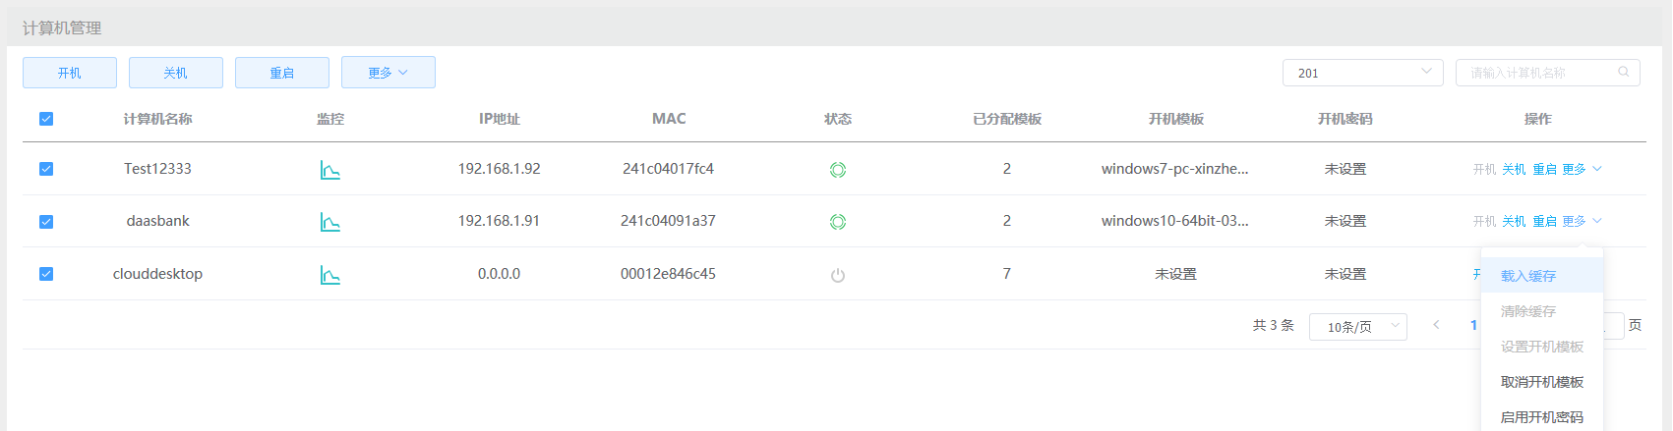
图 6-6 计算机单个【载入缓存】按钮
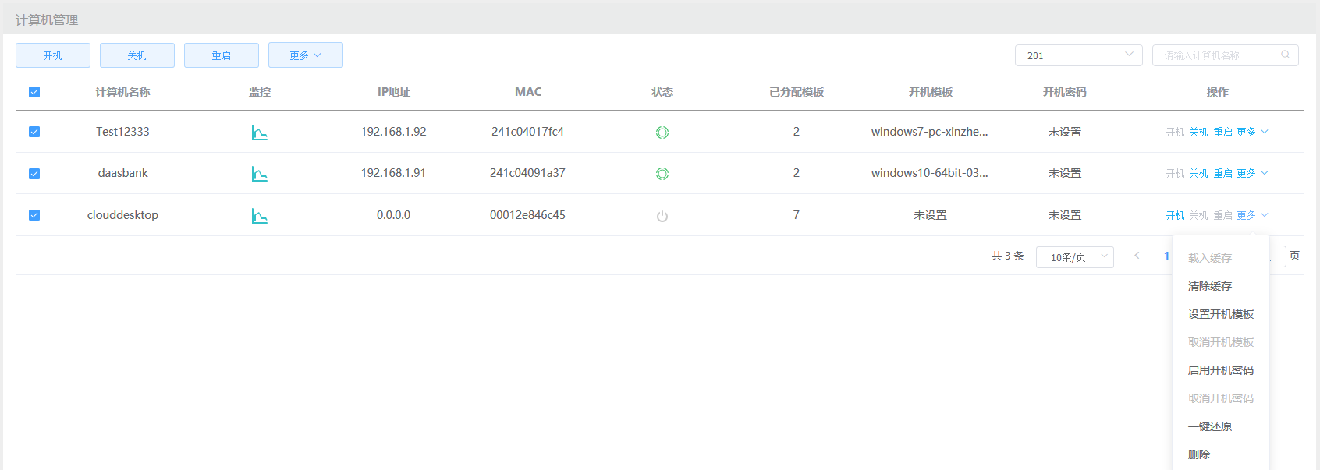
图 6-7 计算机关机状态【载入缓存】按钮置灰显示
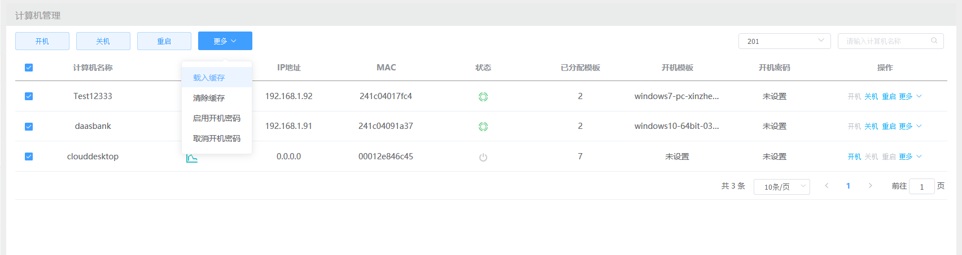
图 6-8 计算机批量【载入缓存】按钮

清除缓存
操作流程：计算机可以单个和批量操作清除缓存，单个操作计算机清除缓存，已经开机的计算机，【清除缓存】按钮置灰显示，已关机且已载入缓存的计算机点击其后的【更多】->【清除缓存】按钮，计算机清除缓存。勾选多个计算机，点击-> 按钮，可批量清除缓存。
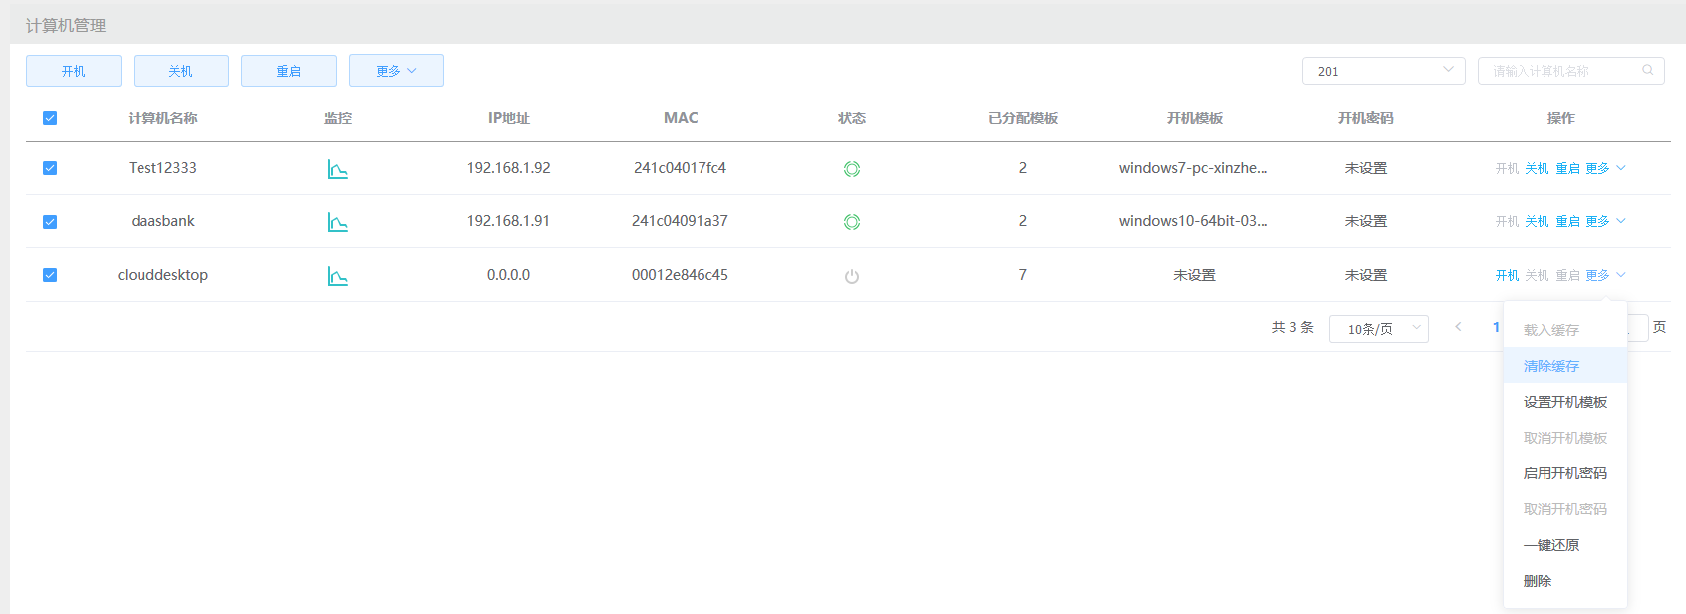
图 6-9 计算机单个【清除缓存】按钮
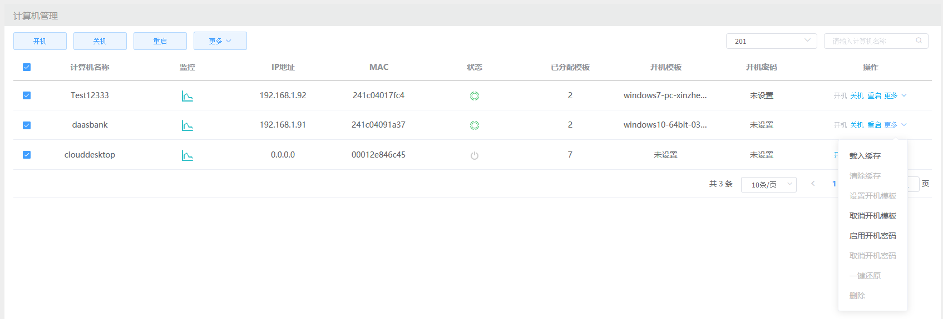
图 6-10 计算机开机状态【清除缓存】按钮置灰显示
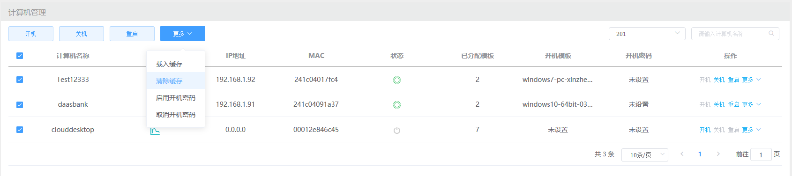
图 6-11 计算机批量【清除缓存】按钮

设置开机模板
操作流程：计算机可以单个操作设置开机模板，已设置开机模板的计算机，【设置开机模板】按钮置灰显示，没有开机模板的计算机点击其后的【更多】->【设置开机模板】按钮，设置计算机开机模板，下次开机或重启生效。
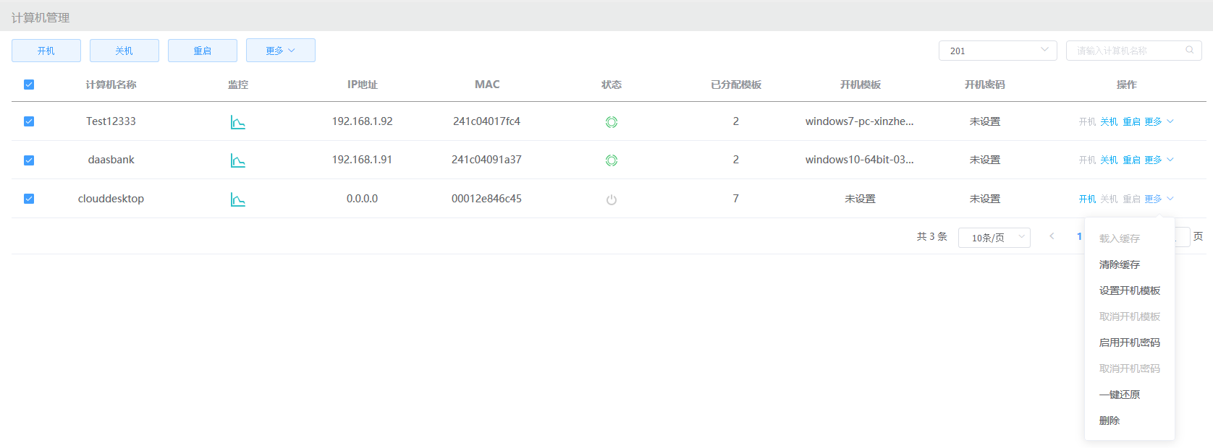
图 6-12 计算机未设置开机模板【设置开机模板】按钮显示
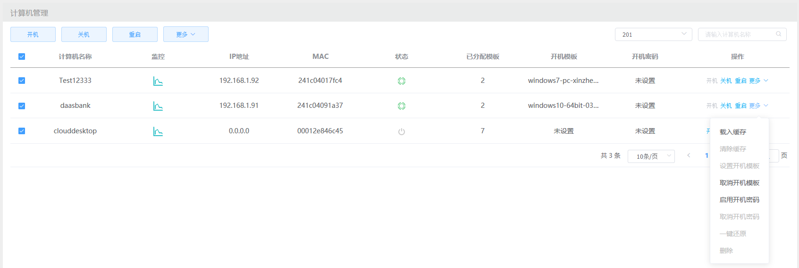
图 6-13 计算机已设置开机模板【设置开机模板】按钮置灰显示
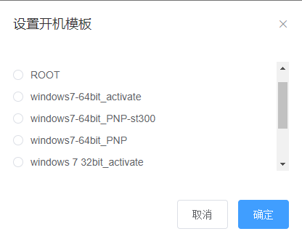
图 6-14 计算机设置开机模板界面

取消开机模板
操作流程：计算机可以单个操作取消开机模板，未设置开机模板的计算机，【取消开机模板】按钮置灰显示，已设置开机模板的计算机点击其后的【更多】->【取消开机模板】按钮，计算机开机模板被取消，下次开机或重启生效。
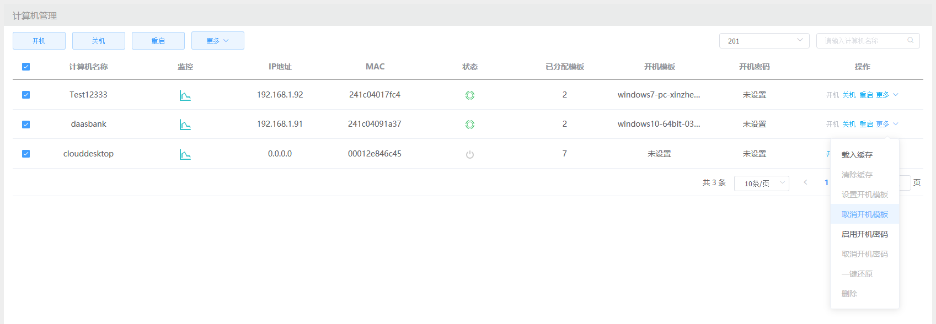
图 6-15 计算机已设置开机模板【取消开机模板】按钮显示
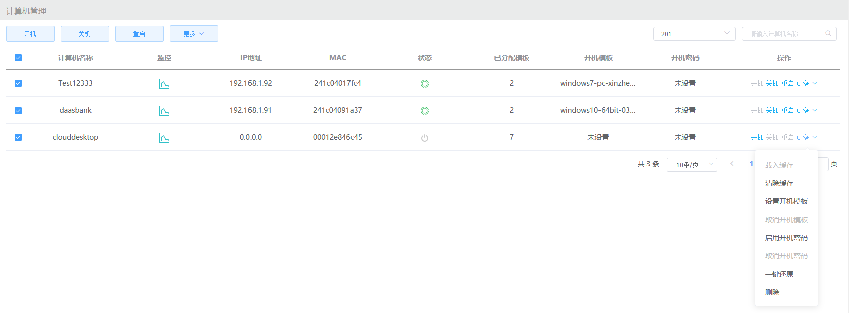
图 6-16 计算机未设置开机模板【取消开机模板】按钮置灰显示

启用开机密码
操作流程：计算机可以单个和批量操作启用开机密码，单个操作计算机启用开机密码，已经启用开机密码的计算机，【启用开机密码】按钮置灰显示，未启用开机密码的计算机点击其后的【更多】->【启用开机密码】按钮，输入计算机开机密码。勾选多个计算机，点击-> 按钮，可批量设置计算机开机密码。注：单个设置计算机开机密码时，计算机没有开机模板，不能设置计算机开机密码。
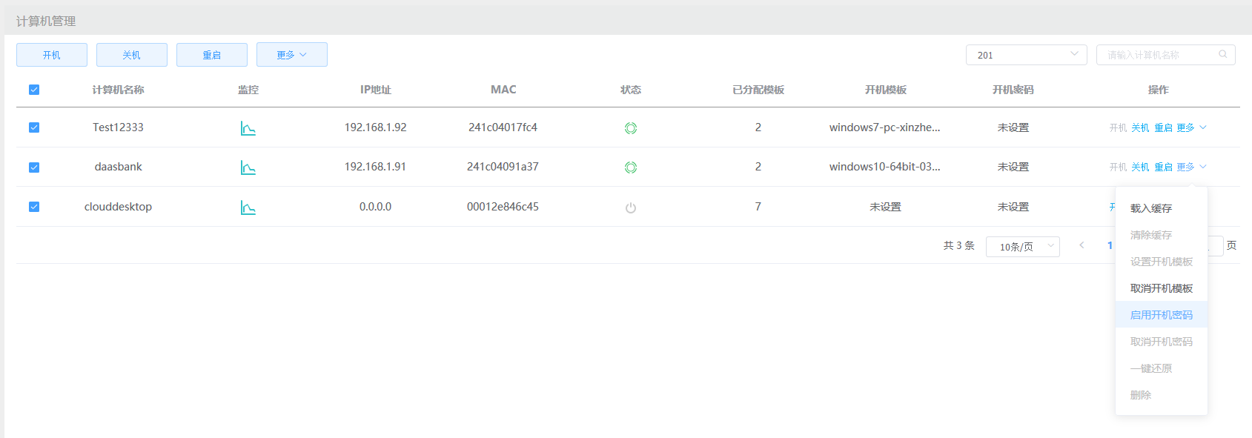
图 6-17 计算机单个【启用开机密码】按钮
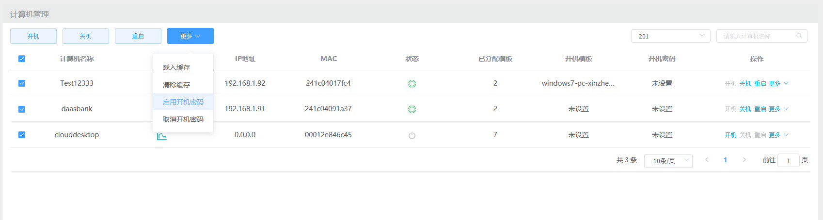
图 6-18 计算机批量【启用开机密码】按钮
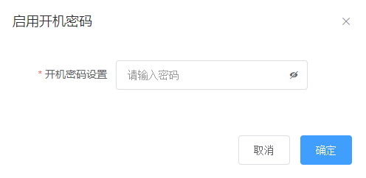
图 6-19 计算机启用开机密码界面

取消开机密码
操作流程：计算机可以单个和批量操作取消开机密码，单个操作计算机取消开机密码，没有启用开机密码的计算机，【取消开机密码】按钮置灰显示，已启用开机密码的计算机点击其后的【更多】->【取消开机密码】按钮，取消计算机开机密码。勾选多个计算机，点击-> 按钮，可批量取消计算机开机密码。
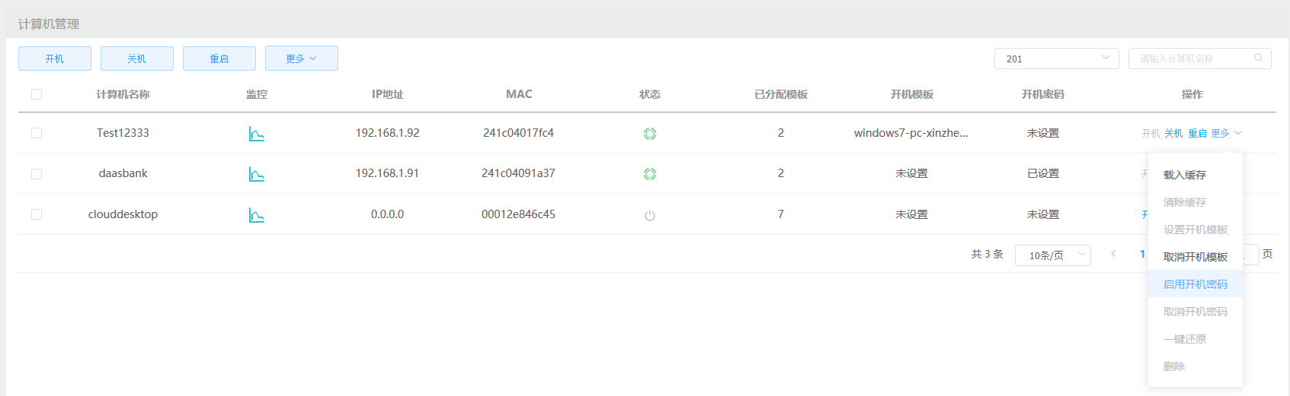
图 6-20 计算机未设置开机模板【取消开机密码】按钮置灰显示
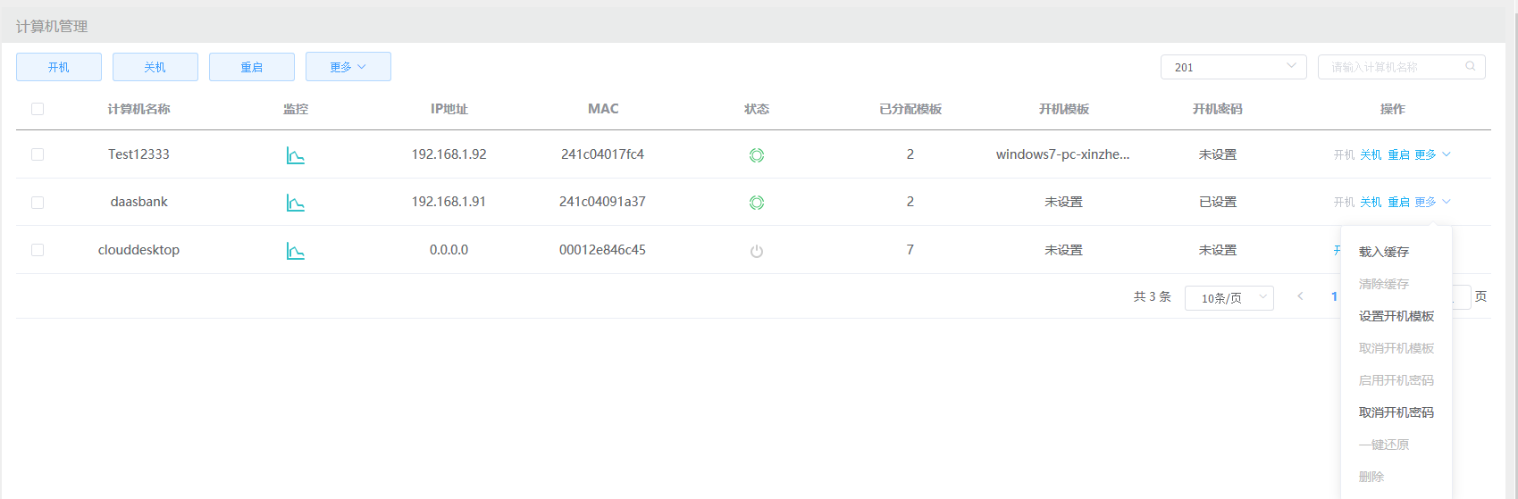
图 6-21 计算机已启用开机密码【取消开机密码】按钮显示
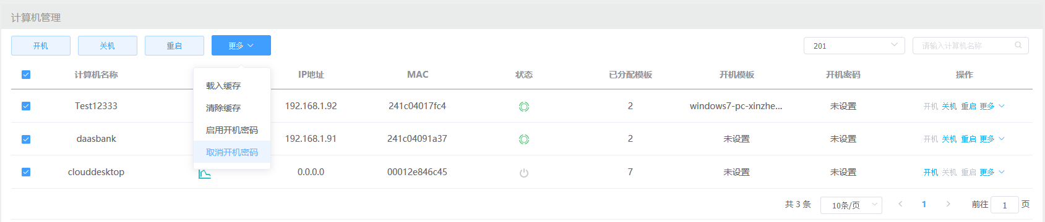
图 6-22 计算机批量【取消开机密码】按钮

一键还原
操作流程：计算机可以单个操作一键还原，开机的计算机，【一键还原】按钮置灰显示，已关机的计算机点击其后的【更多】->【一键还原】按钮，计算机系统可一键还原，下次开机生效。
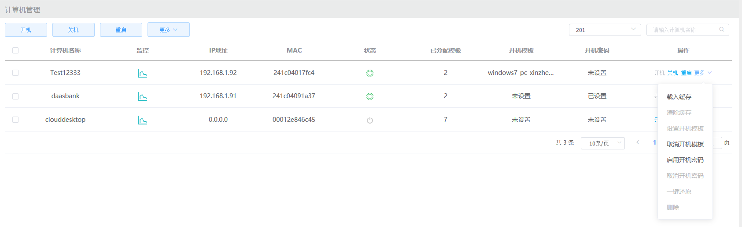
图 6-23 计算机开机状态【一键还原】按钮置灰显示
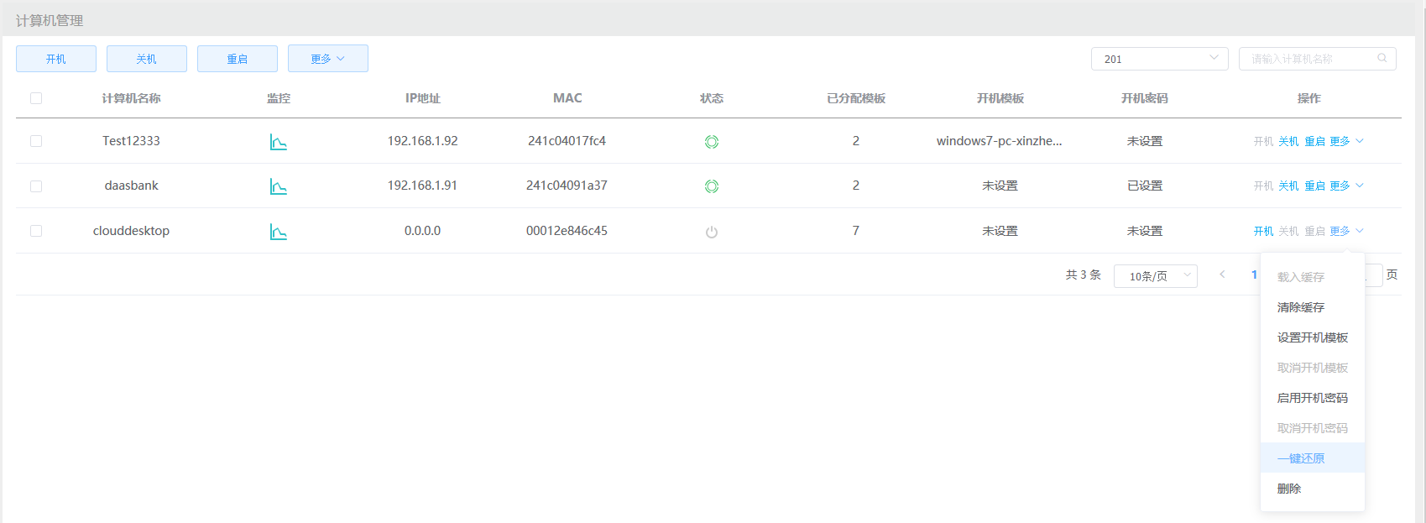
图 6-24 计算机关机状态【一键还原】按钮显示

删除
操作流程：计算机可以单个操作删除，开机的计算机，【删除】按钮置灰显示，已关机的计算机点击其后的【更多】->【删除】按钮，计算机被删除。
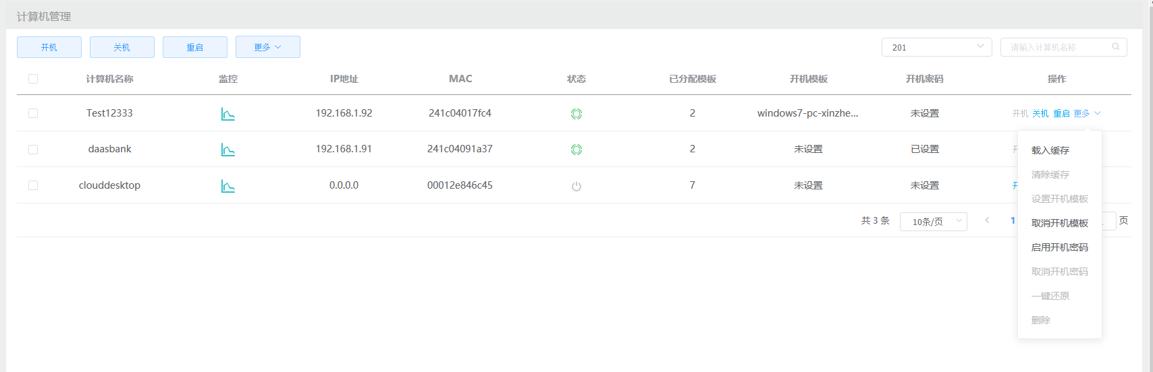
图 6-25 计算机开机状态【删除】按钮置灰显示
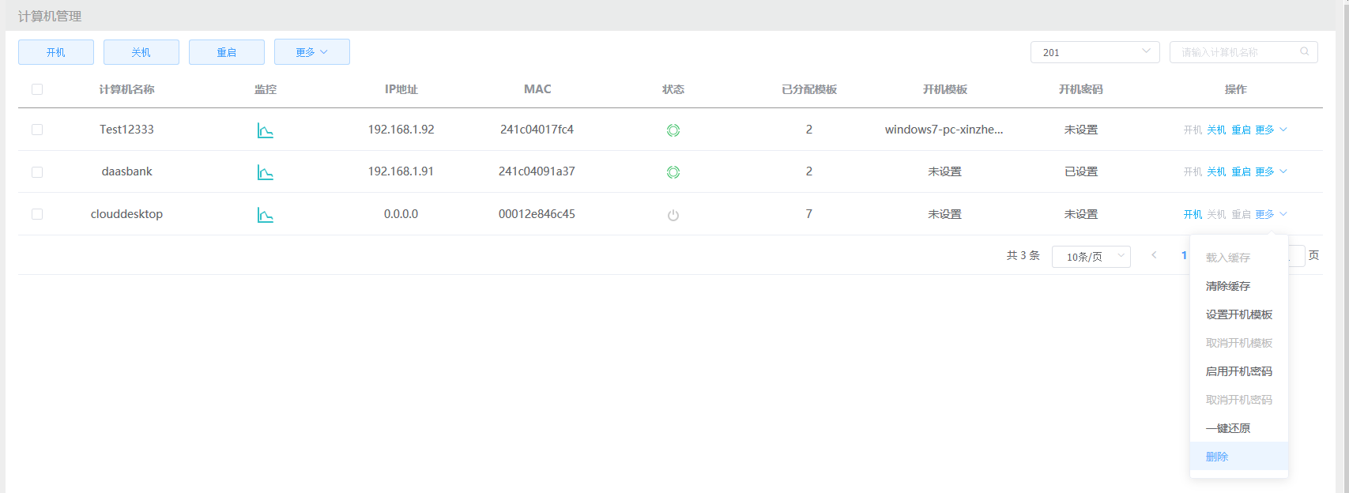
图 6-26 计算机关机状态【删除】按钮显示

分组管理

新建分组
操作流程：点击【新建分组】按钮，输入分组名称和备注，选择所属服务器，点击【确定】按钮，新建成功，新建成功的分组显示在数据列表中。注：如果所属服务器没有登录，新建成功的分组不显示，服务器登录后会显示。每个域只能查看和操作本域的分组，无法查看和操作非本域分组。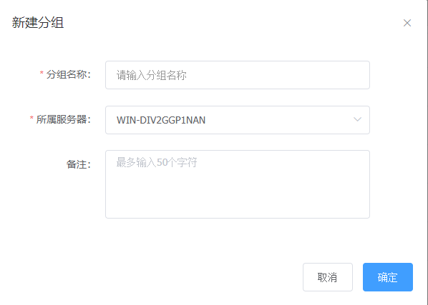
图 7-1 分组新建界面

编辑分组
操作流程：选择要编辑的分组，点击其后的【更多】按钮，选择【编辑】按钮，编辑分组名称和备注，点击【确定】，编辑成功，编辑成功的分组显示在数据列表中。
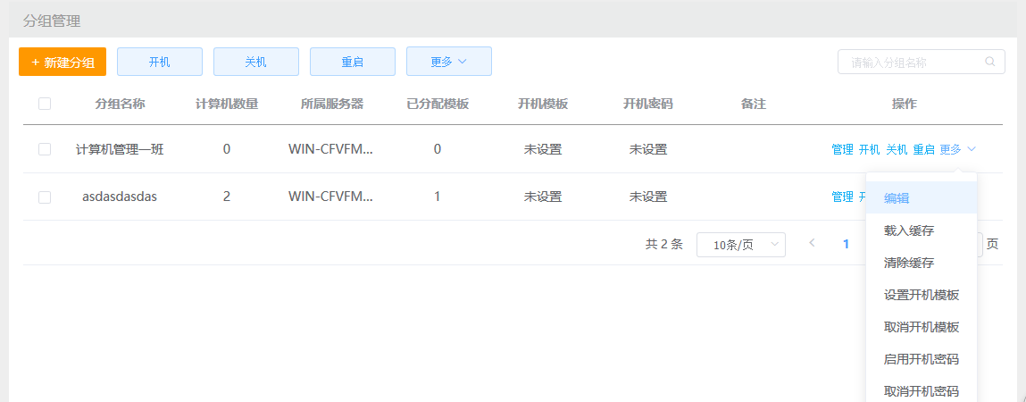
图 7-2 分组【编辑】按钮
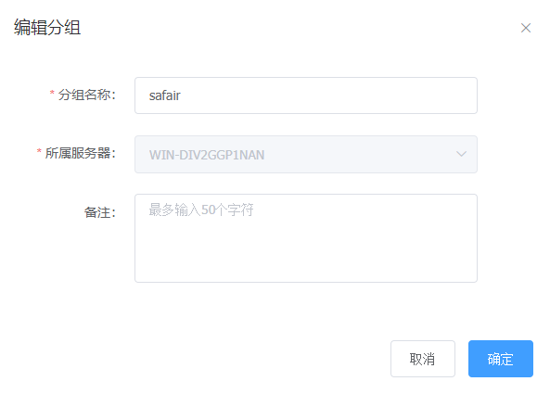
图 7-3 分组编辑界面

删除分组
操作流程：选择要删除的分组，点击其后的【更多】按钮，选择【删除】按钮，即可删除分组。删除分组请谨慎操作，删除分组后和分组相关的课程也同时被删除。
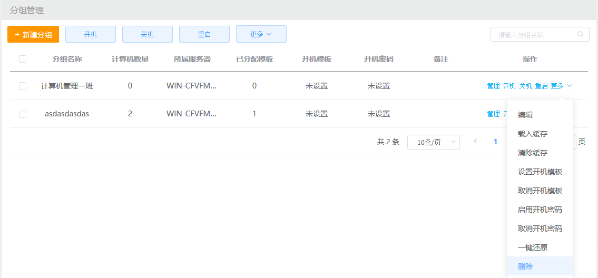
图 7-4 分组【删除】按钮
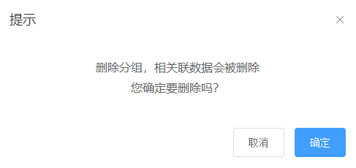
图 7-5 分组删除界面

查询分组
操作流程：根据分组名称可查询分组，支持模糊查询和精确查询，输入为空，显示所有分组。
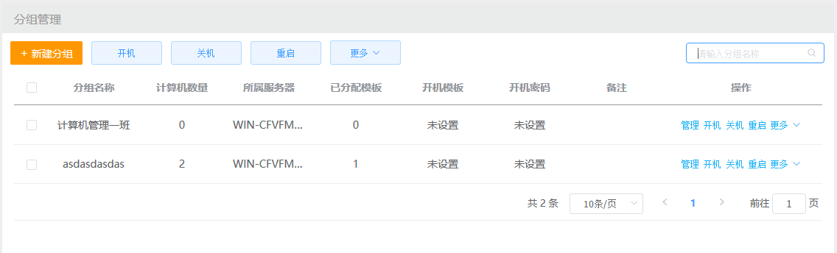
图 7-6 查询分组框

分组管理
操作流程：分组管理是将计算机添加到分组中，每个计算机只能属于一个分组。选择要操作的计算机点击添加计算机，点击移除计算机。
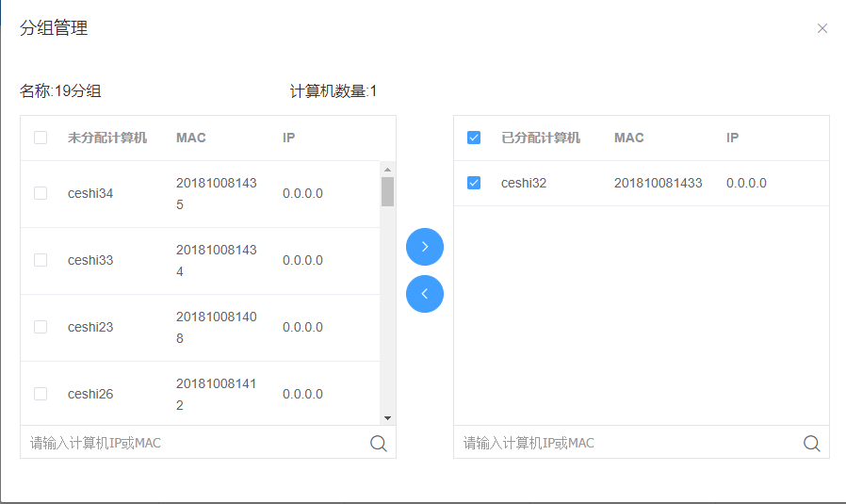
图 7-7 分组管理界面

分组操作

开机
操作流程：可远程唤醒计算机，支持跨 VLAN、路由唤醒计算机，需要交换机支持，相关设置请联系经销商技术支持获取相关资料。分组可以单个和批量操作开机唤醒，点击分组后【开机】按钮，分组中的计算机开机唤醒。勾选多个分组，点击按钮，可批量远程控制分组计算机开机。
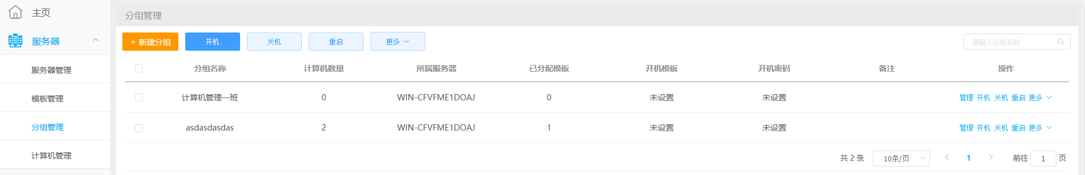
图 7-8 分组管理批量分组【开机】按钮
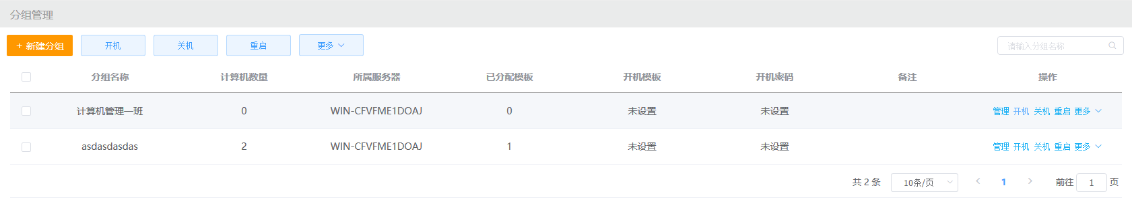
图 7-9 分组管理单个分组【开机】按钮

关机
操作流程：分组可以单个和批量操作关机，点击分组后的【关机】按钮，分组中的计算机关机。勾选多个分组，在新建分组栏旁边出现【关机】按钮，点击按钮，可批量远程控制分组计算机关机。
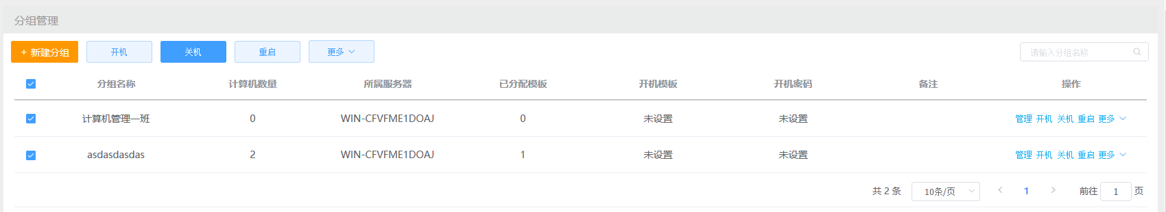
图 7-10 分组管理批量分组【关机】按钮
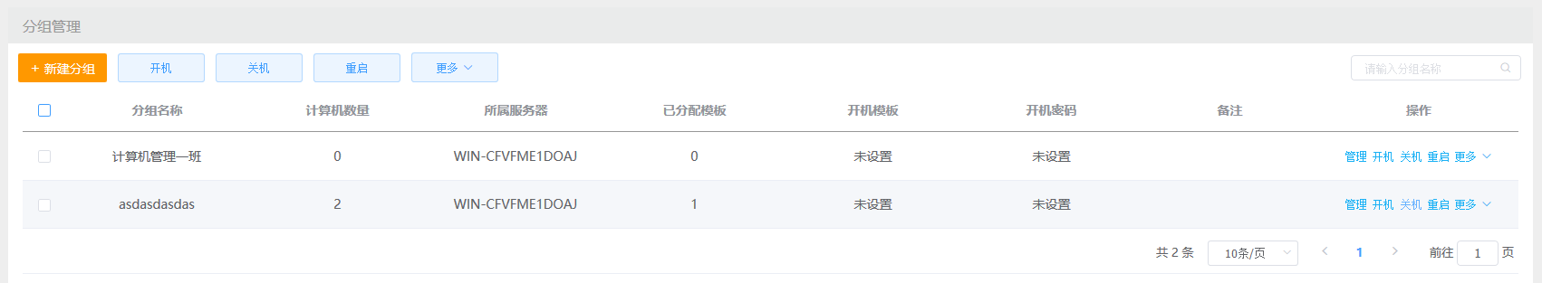
图 7-11 分组管理单个分组【关机】按钮

重启
操作流程：分组可以单个和批量操作重启，点击分组后的重启，分组中已经开机的计算机重启。勾选多个分组，点击按钮，可批量远程控制分组计算机重启。
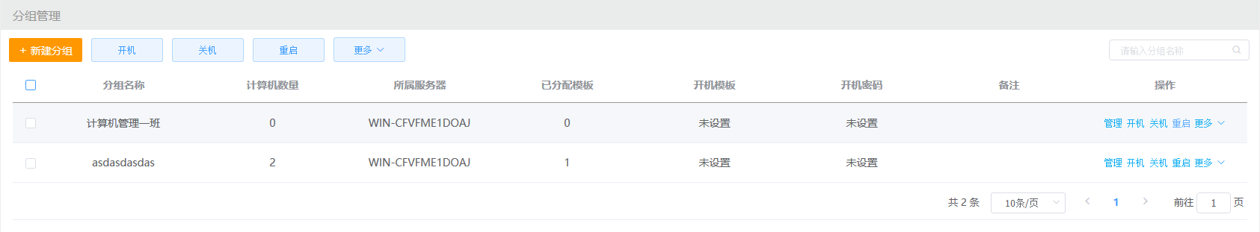
图 7-12 分组管理单个分组【重启】按钮
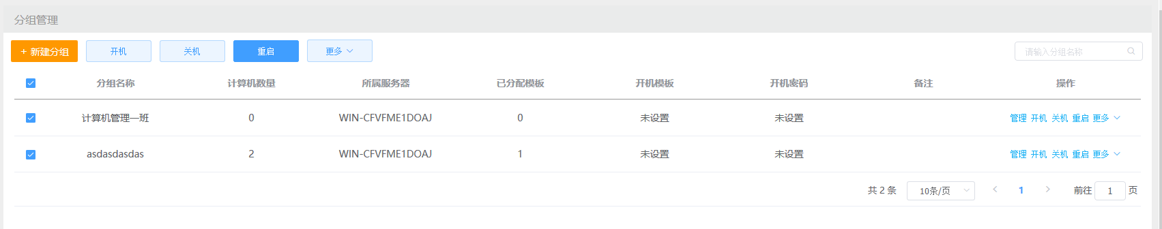
图 7-13 分组管理批量分组【重启】按钮

载入缓存
操作流程：分组可以单个和批量操作载入缓存，点击分组后的【更多】->【载入缓存】，分组中已经进入系统的计算机开始载入缓存。勾选多个分组，点击-> 按钮，分组中的计算机可批量载入缓存。
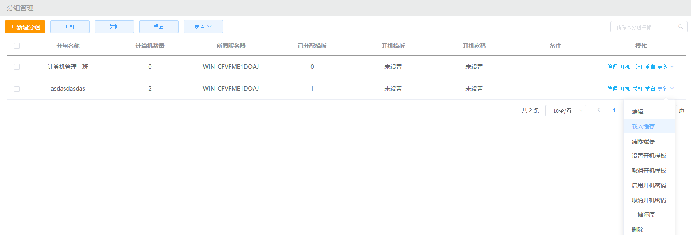
图 7-14 分组管理单个分组【载入缓存】按钮
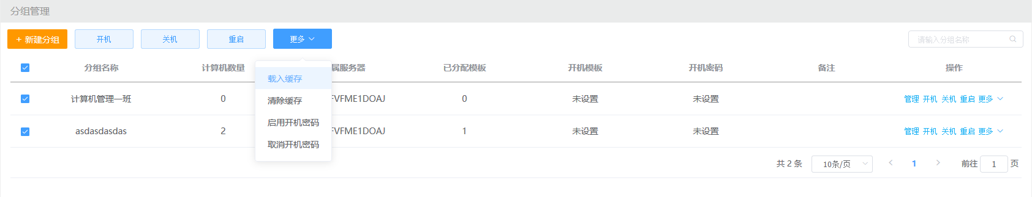
图 7-15 分组管理批量分组【载入缓存】按钮

清除缓存
操作流程：分组可以单个和批量操作清除缓存，点击分组后的【更多】->【清除缓存】，单个分组中的计算机清除缓存。勾选多个分组，点击-> 按钮，可批量清除缓存。
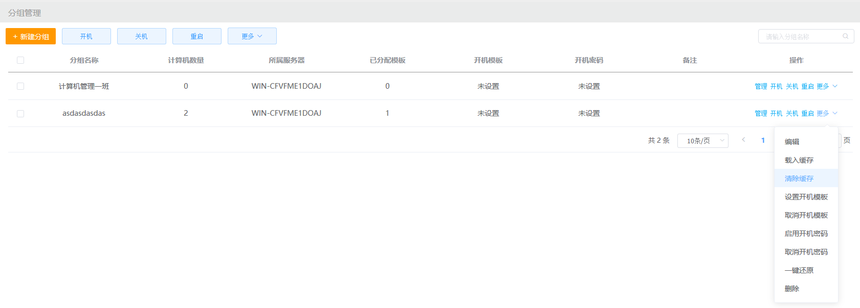
图 7-16 分组管理单个分组【清除缓存】按钮
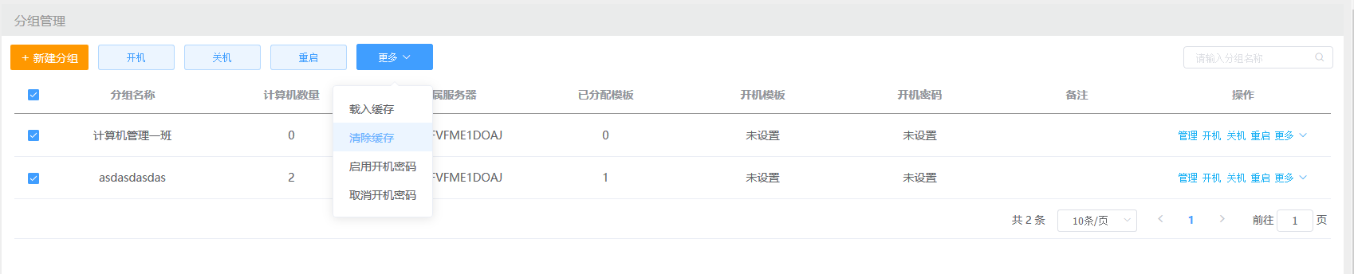
图 7-17 分组管理批量分组【清除缓存】按钮

设置开机模板
操作流程：分组可以单个操作设置开机模板，点击分组后的【更多】->【设置开机模板】按钮，设置分组计算机开机模板，下次开机或重启生效。
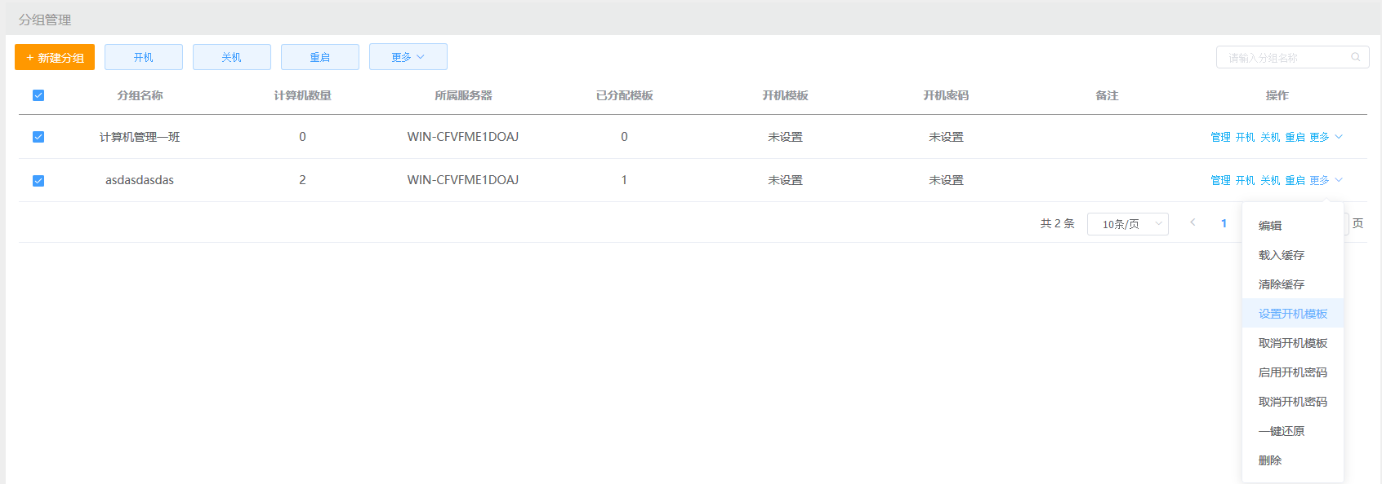
图 7-18 分组管理单个分组【设置开机模板】按钮
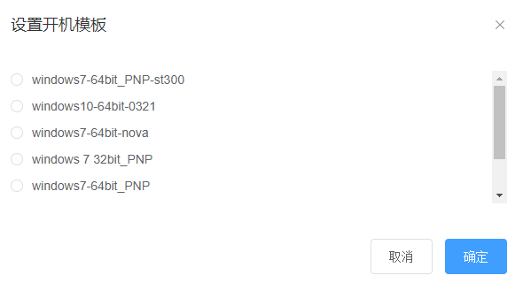
图 7-19 分组管理单个分组【设置开机模板】界面

取消开机模板
操作流程：分组可以单个操作取消开机模板，点击分组后的【更多】->【取消开机模板】按钮，下次开机或重启生效。
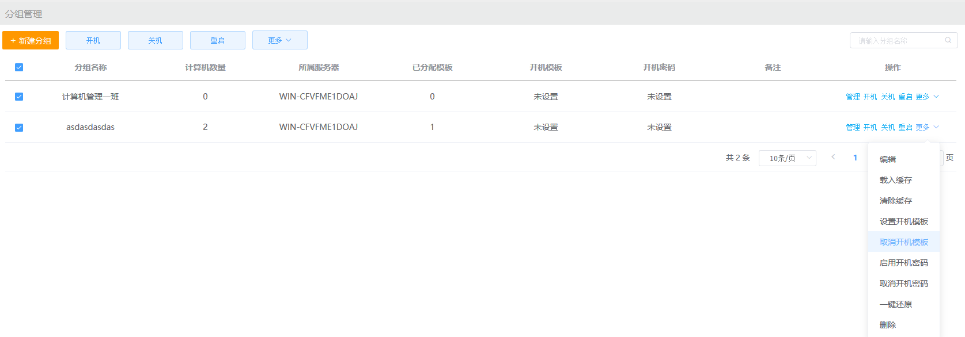
图 7-20 分组管理单个分组【取消开机模板】按钮

启用开机密码
操作流程：分组可以单个和批量操作启用开机密码，点击分组后的【更多】->【启用开机密码】按钮，设置分组计算机开机密码。勾选多个分组，点击-> 按钮，可批量启用分组计算机开机密码。
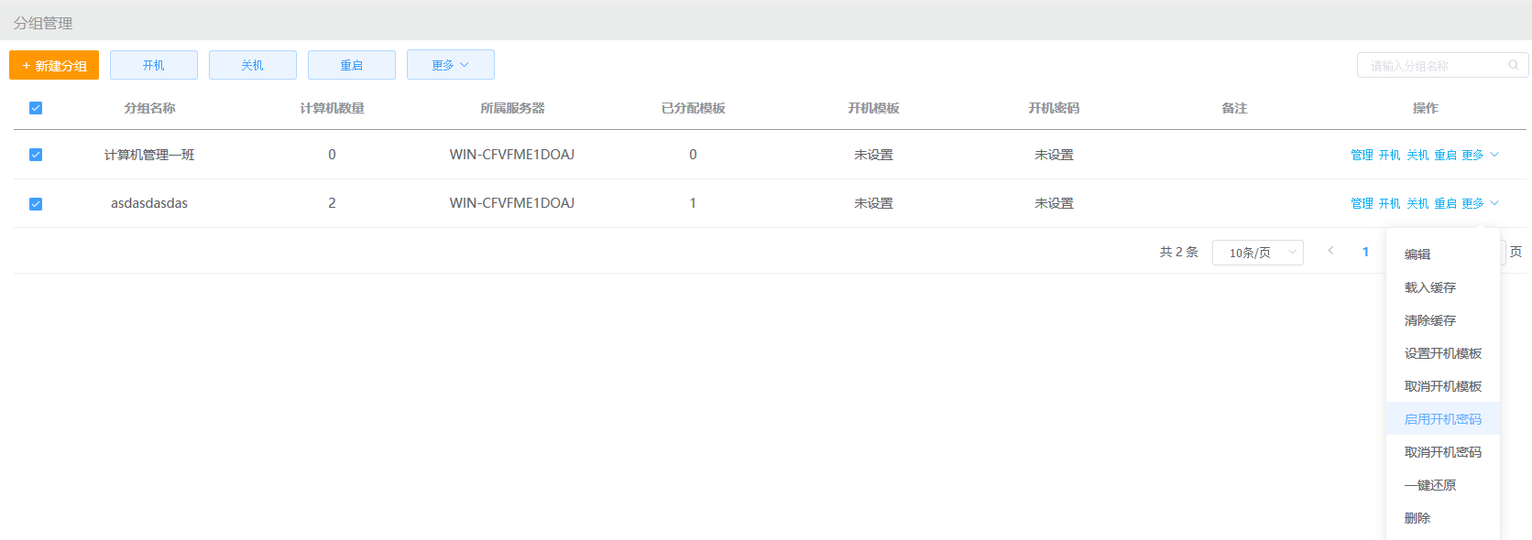
图 7-21 分组管理单个分组【启用开机密码】按钮
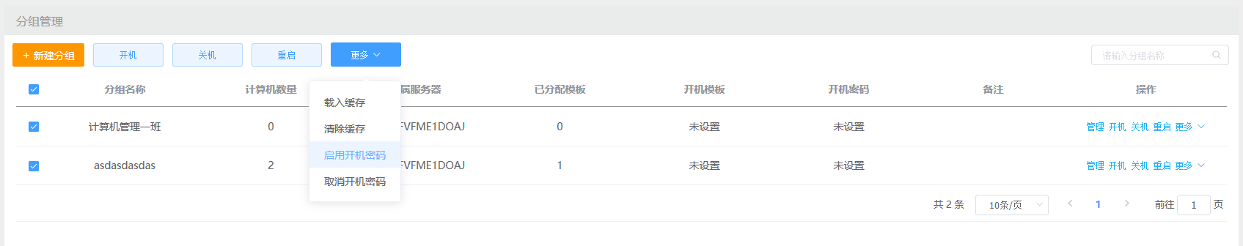
图 7-22 分组管理批量分组【启用开机密码】按钮

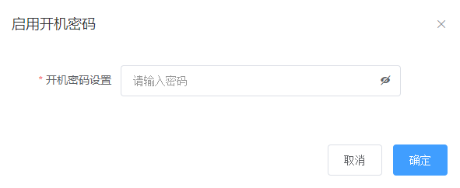
图 7-23 启用开机密码设置界面

取消开机密码
操作流程：分组可以单个和批量操作取消开机密码，点击分组后的【更多】->【取消开机密码】按钮，取消分组计算机开机密码。勾选多个分组，点击-> 按钮，可批量取消计算机开机密码。
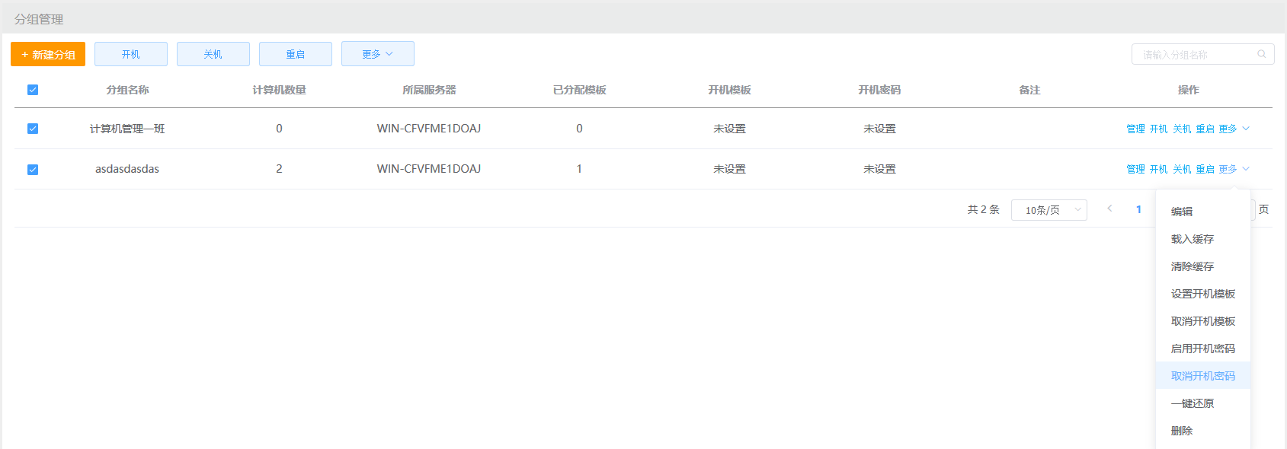
图 7-24 分组管理单个分组【取消开机密码】按钮
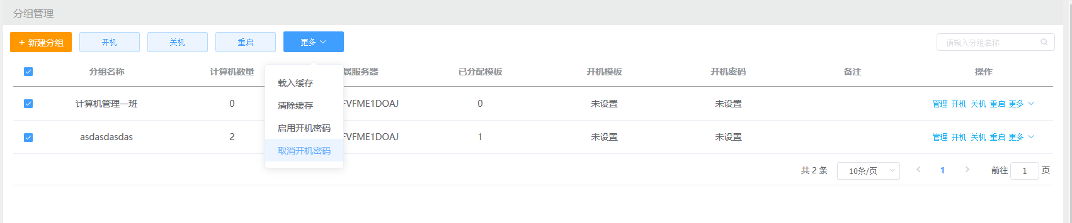
图 7-25 分组管理批量分组【取消开机密码】按钮

一键还原
操作流程：分组可以单个操作一键还原，点击分组后的【更多】->【一键还原】按钮 ，分组中的计算机系统可一键还原，下次开机生效。
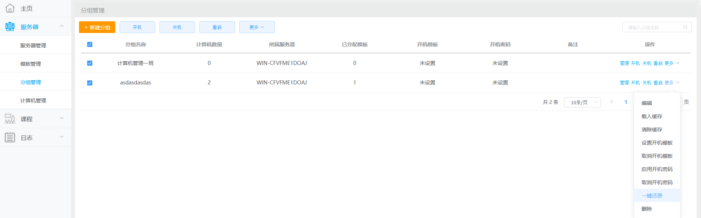
图 7-26 分组管理单个分组【一键还原】按钮

课程表管理

课时管理

新建课时
操作流程：点击【新建课时】按钮，输入学年名称，选择所属学期，开学时间，点击【确定】按钮，新建成功，新建成功的课时显示在数据列表中。
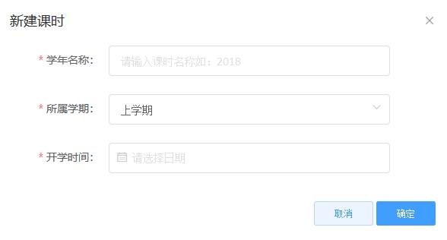
图 8-1 新建课时界面
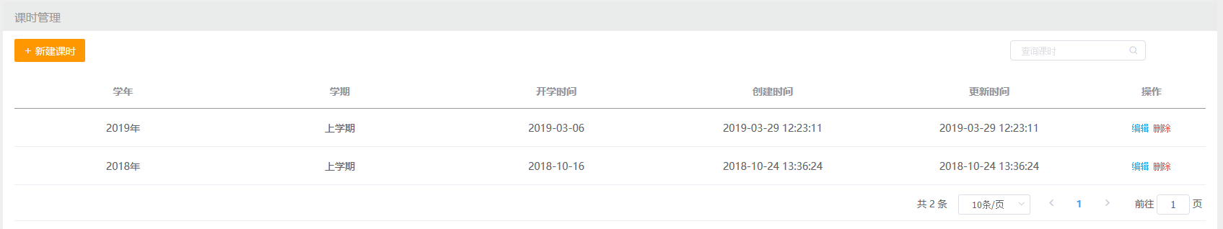
图 8-2 课时列表

编辑课时
操作流程：选择要编辑的课时，点击其后的【编辑】按钮，修改学年名称，选择所属学期，开学时间，点击【确定】，编辑成功，编辑成功的课时显示在数据列表中。
图 8-3 课时【编辑】按钮
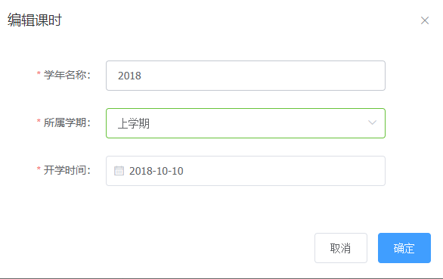
图 8-4 编辑课时界面

删除课时
图 8-5 课时【删除】按钮
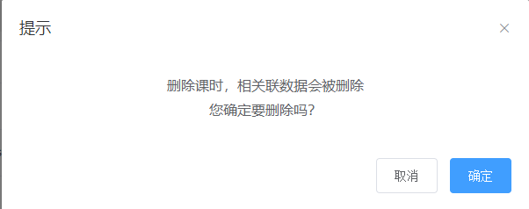
图 8-6 删除课时界面
操作流程：选择要删除的课时，点击其后的【删除】按钮，即可删除课时，删除课时请谨慎操作，删除课时后和课时相关的课程也同时被删除。

查询课时
操作流程：根据课时名称可查询课时，支持模糊查询和精确查询，输入为空，显示所有课时。
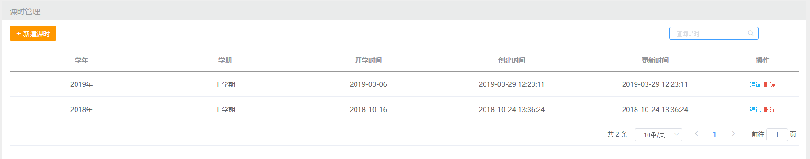
图 8-7 查询课时框

班级管理

新建班级
操作流程：点击【新建班级】按钮，输入班级编号、班级名称、所属专业、所属院系、班级人数、班级备注，点击【确定】按钮，新建成功，新建成功的班级显示在数据列表中。
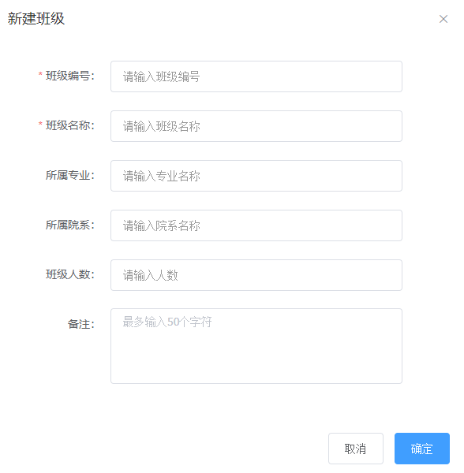
图 8-8 新建班级界面
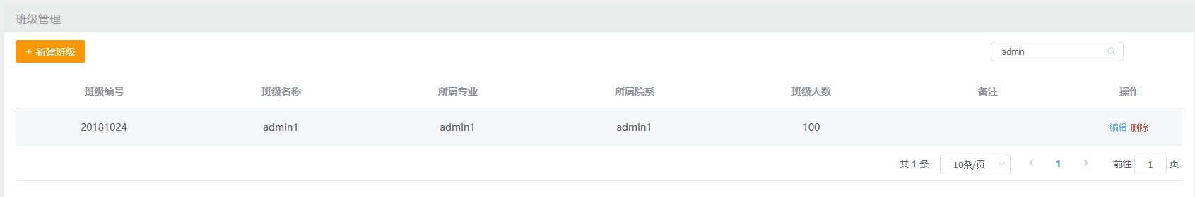
图 8-9 班级列表

编辑班级
操作流程：选择要编辑的班级，点击其后的【编辑】按钮，班级编号和班级名称不能修改，修改所属专业、所属院系、班级人数、班级备注，点击【确定】，编辑成功，编辑成功的班级显示在数据列表中。
图 8-10 班级【编辑】按钮
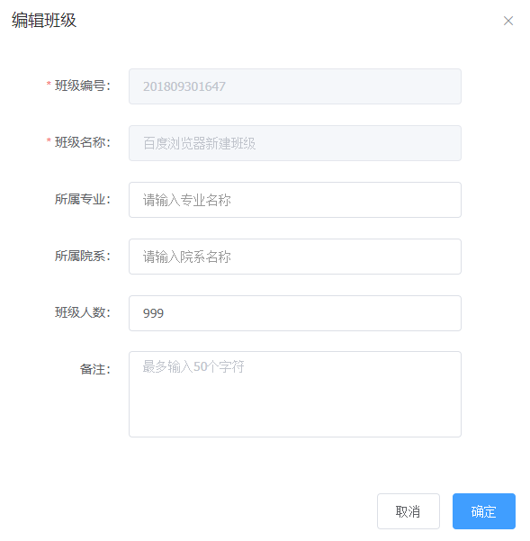
图 8-11 编辑班级界面

删除班级
操作流程：选择要删除的班级，点击其后的【删除】按钮，即可删除班级，删除班级请谨慎操作，删除班级后和班级相关的课程也同时被删除。
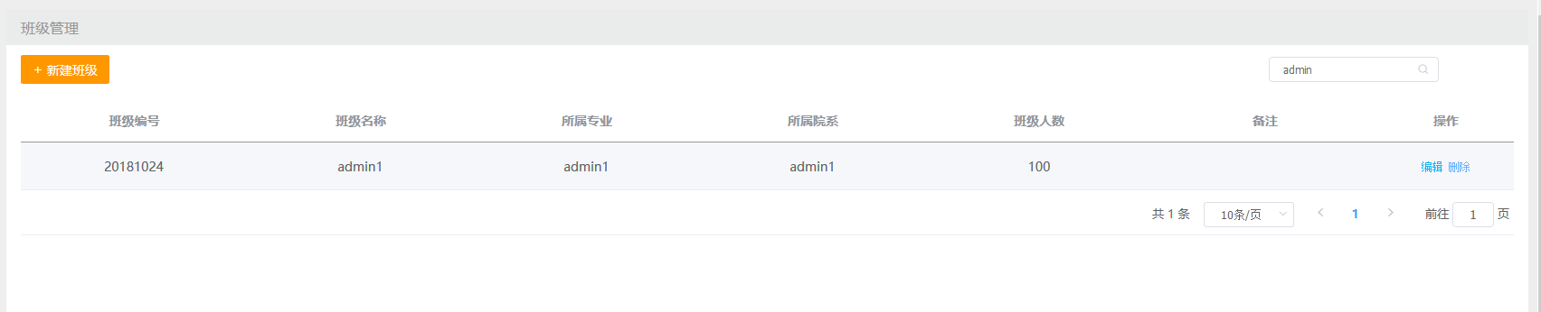
图 8-12 班级【删除】按钮
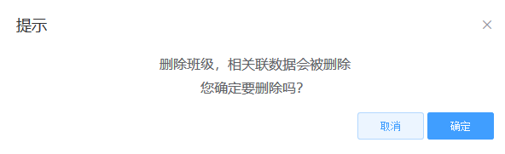
图 8-13 删除班级界面

查询班级
操作流程：根据班级名称可查询班级，支持模糊查询和精确查询，输入为空，显示所有班级。
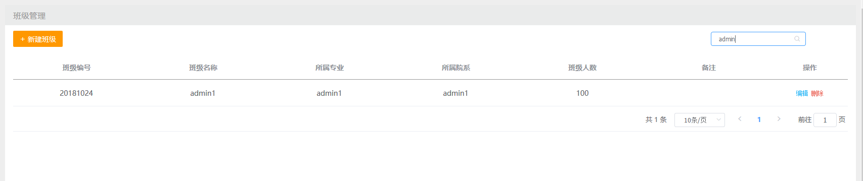
图 8-14 查询班级框

教师管理

新建教师
操作流程：点击【新建教师】按钮，输入教师编号、教师名称、教师年龄、教师职位，选择教师性别、工作时间，点击【确定】按钮，新建成功，新建成功的教师显示在数据列表中。
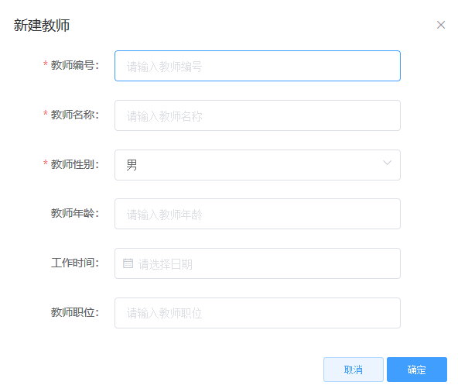
图 8-15 新建教师界面
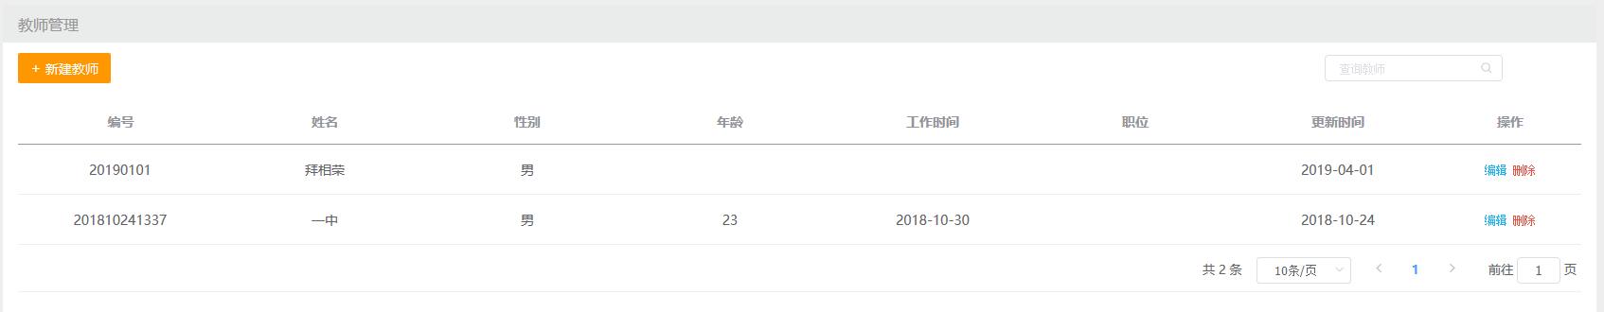
图 8-16 教师列表

编辑教师
操作流程：选择要编辑的教师，点击其后的【编辑】按钮，教师编号不能修改，修改教师名称、教师年龄、教师职位，选择教师性别、工作时间，点击【确定】，编辑成功，编辑成功的教师显示在数据列表中。
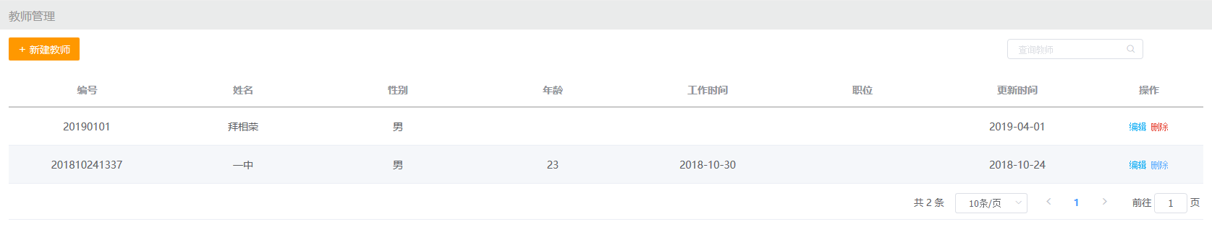
图 8-17 教师【编辑】按钮
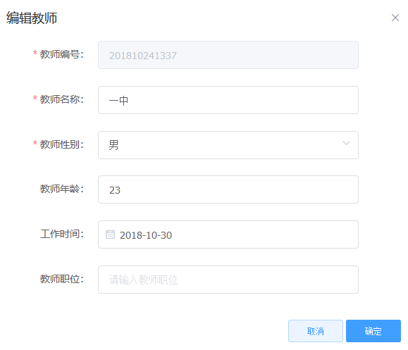
图 8-18 编辑教师界面

删除教师
操作流程：选择要删除的教师，点击其后的【删除】按钮，即可删除教师，删除教师请谨慎操作，删除教师后和教师相关的课程也同时被删除。
图 8-19 教师【删除】按钮
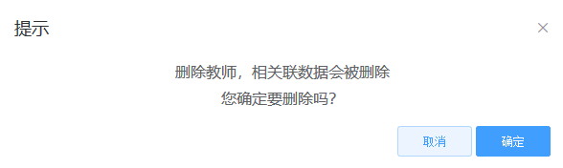
图 8-20 删除教师界面

查询教师
操作流程：根据教师编号、名称可查询教师，支持模糊查询和精确查询，输入为空，显示所有教师。
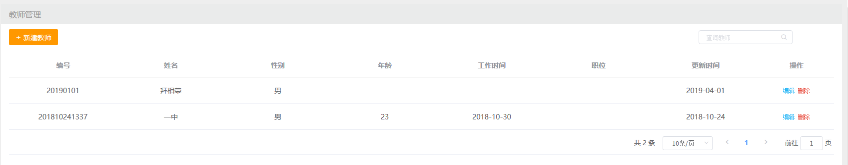
图 8-21 查询教师框
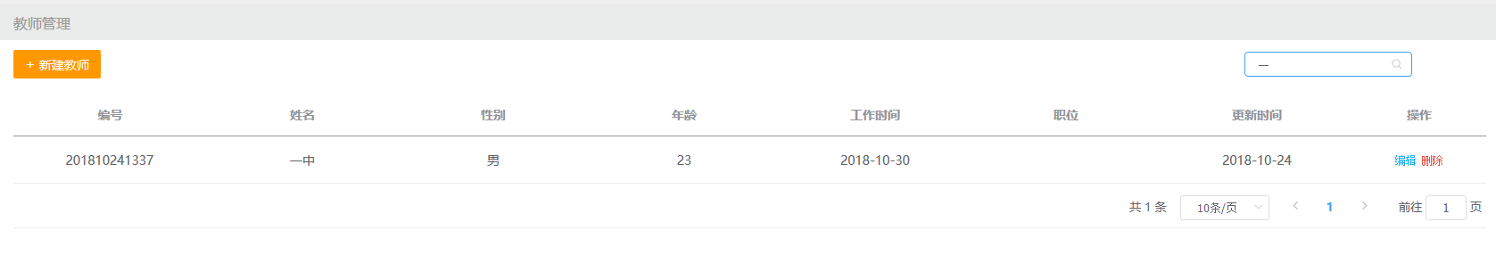
图 8-22 查询教师界面

课程列表

新建课程
操作流程：点击【新建课程】按钮，输入课程编号、课程名称、课程备注，选择所属班级、所属学期、任课教师、上课时间、延迟时间、授课地点、分配模板，点击【确定】按钮，新建成功，新建成功的课程显示在数据列表中。
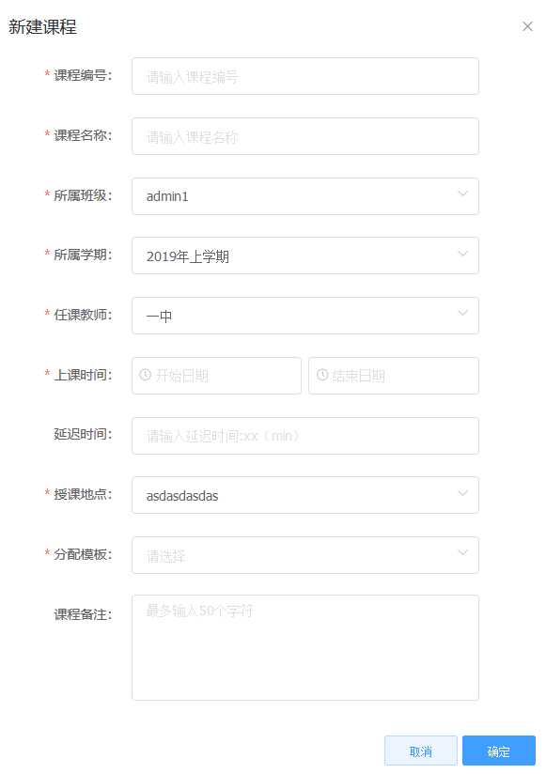
图 8-23 新建课程界面
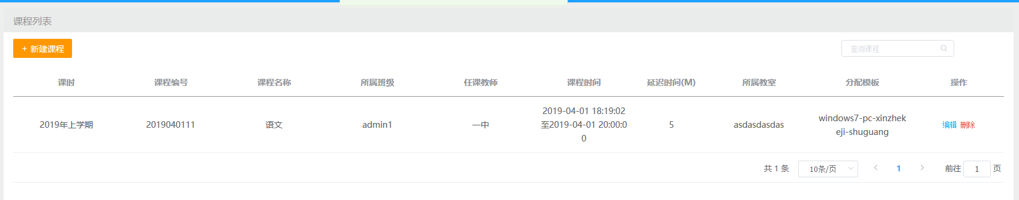
图 8-24 课程列表

编辑课程
操作流程：选择要编辑的课程，点击其后的【编辑】按钮，修改课程编号、课程名称、延迟时间、课程备注，选择所属班级、所属学期、任课老师、上课时间、授课地点、分配模板，点击【确定】，编辑成功，编辑成功的课程显示在数据列表中。
图 8-25 课程【编辑】按钮
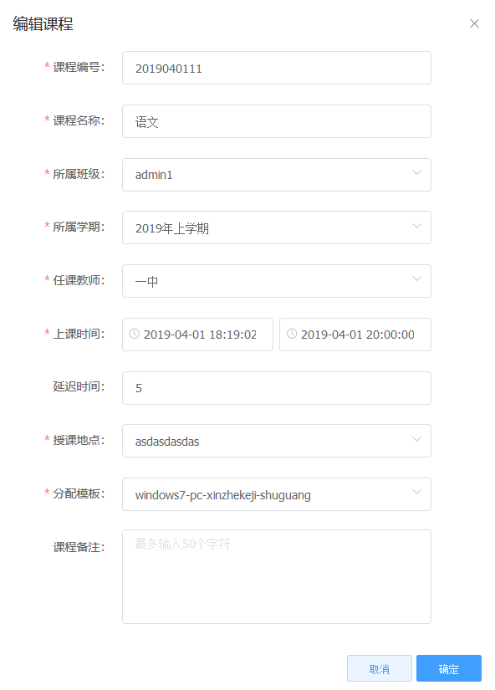
图 8-26 编辑课程界面

删除课程
操作流程：选择要删除的课程，点击其后的【删除】按钮，即可删除课程。
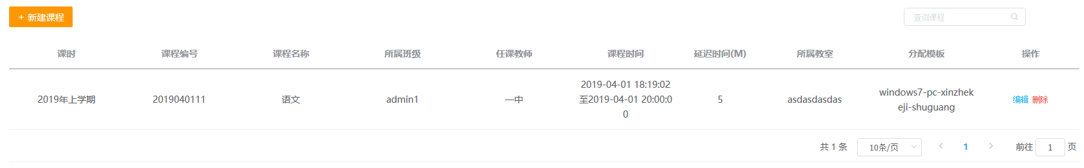
图 8-27 课程【删除】按钮
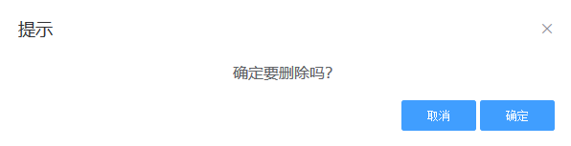
图 8-28 课程删除界面

查询课程
操作流程：根据课程名称可查询课程，支持模糊查询和精确查询，输入为空，显示所有课程。
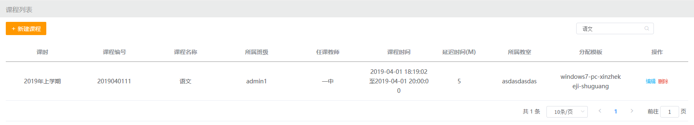
图 8-29 查询课程框

